МІНІСТЕРСТВО ОСВІТИ І НАУКИ УКРАЇНИ
ЗАПОРІЗЬКИЙ НАЦІОНАЛЬНИЙ УНІВЕРСИТЕТ
Факультет фізичного виховання, здоров’я та туризму
Кафедра туризму та готельно-ресторанної справи

КВАЛІФІКАЦІЙНА РОБОТА
магістра

на тему: «Формування конкурентних переваг закладів ресторанного господарства в Києві»
«Formation of competitive advantages of restaurants in Kyiv»

Виконав: студентка 2 курсу,
групи 8.2422
спеціальності 242 туризм
освітньої програми туризмознавство і гостинність
Бадло Ніка Вікторівна

Керівник: Маковецька Наталія Валеріївна
Рецензент:_____________________________

Запоріжжя – 2023

МІНІСТЕРСТВО ОСВІТИ І НАУКИ УКРАЇНИ
ЗАПОРІЗЬКИЙ НАЦІОНАЛЬНИЙ УНІВЕРСИТЕТ

Факультет фізичного виховання, здоров’я та туризму
Кафедра туризму та готельно-ресторанної справи
ступінь вищої освіти магістр
спеціальність 242 туризм

ЗАТВЕРДЖУЮ:
Завідувач кафедри туризму та
готельно-ресторанної справи
__________ Н. В. Маковецька
(підпис)
«__» ______________ 2023 року

ЗАВДАННЯ
НА КВАЛІФІКАЦІЙНУ РОБОТУ
_____________________Бадло Ніка Вікторівна__________________________
(прізвище, ім’я, по-батькові)
1.Тема роботи «Формування конкурентних переваг закладів ресторанного господарства в Києві», керівник роботи Маковецька Н.В., затверджені наказом ЗНУ від «14» вересня 2023 року №1425-с
2. Строк подання студентом роботи _____________ 2023 року.
3. Вихідні дані до роботи. В ході дослідження нами виявлено, що конкурентні переваги необхідні для підвищення конкурентоспроможності закладу ресторанного господарства. Для формування переваг закладу необхідно проаналізувати всі наявні власні ресурси та конкурентів, та проаналізувати наявні потреби споживачів. Основними конкурентними перевагами є якість продукції та якість обслуговування, при цьому наявність інших переваг, також є необхідними для закладу для підтримання конкурентоспроможності. Наявність більшої кількості конкурентних переваг впливає на збільшення кількості відвідувачів та прибутку закладу, а також підвищує ефективність його діяльності.
4. Зміст розрахунково-пояснювальної записки (перелік питань, які потрібно розробити):
- 1.Вивчення теоретичних основ формування конкурентних переваг в закладах ресторанного господарства.
- З′ясування впливу конкурентних переваг на підвищення конкурентоспроможності ресторанного господарства
- Аналіз конкурентних переваг ресторанного господарства «100 років тому вперед»(м.Київ)
5. Перелік графічного матеріалу (з точним зазначенням обов’язкових креслень): 7 таблиць, 5 малюнків, 64 літературних посилань, 5 додатків.

6. Консультанти роботи:

Розділ | Консультант | Підпис, дата
 |  | Завдання видав | Завдання прийняв
Розділ 1 | Маковецька Н.В. | 3.09.2023 | 3.09.2023
Розділ 2 | Маковецька Н.В. | 5.10.2023 | 5.10.2023
Розділ 3 | Маковецька Н.В. | 22.10.2023 | 22.10.2023

7. Дата видачі завдання «__» ________________ 2023 року.

КАЛЕНДАРНИЙ ПЛАН

№  з/п | Назва етапів кваліфікаційної роботи | Строк виконання етапів роботи | Примітка
1. | Вступ. Вивчення проблеми, опрацювання джерел та публікацій. | Вересень 2023 р. | виконано
2. | Написання першого розділу | Вересень 2023 р. | виконано
3. | Написання другого розділу | Жовтень 2023р. | виконано
4. | Написання третього розділу | Жовтень 2023 р. | виконано
5. | Написання висновків, комп’ютерний набір роботи | Листопад 2023р. | виконано
6. | Попередній захист кваліфікаційної роботи на кафедрі | Грудень 2023 р. | виконано

Студент ________________ Бадло Н.В.
(підпис)

Керівник роботи (проекту) _____________ Маковецька Н.В.
(підпис)

Нормоконтроль пройдено
Нормоконтролер ______________ Криволапов Е.А

РЕФЕРАТ

Кваліфікаційна робота - 83 сторінок, 5 додатків, 64 літературних джерел.
Мета – Схарактеризувати особливості формування конкурентних переваг закладів ресторанного господарства.
Об’єкт дослідження – процес формування конкурентних переваг закладів харчування
Предмет дослідження – конкурентні переваги ресторанна «100 років тому вперед» (м.Київ).
Методи дослідження. В процесі дослідження використовувались метод аналізу, метод теоретичного узагальнення, анкетування, обробка даних проведеного анкетування, зіставлення та порівняння даних.
Зміст кваліфікаційної роботи полягає у дослідженні конкурентних переваг на прикладі ресторану «100 років тому вперед» (м. Київ). Наявність конкурентних переваг необхідні для підвищення рівня конкурентоспроможності закладів ресторанного господарства. Збільшення кількості переваг спряють збільшенню кількості відвідувачів та підвищують прибуток підприємства. Саме тому їх впровадження сприяють підвищенню ефективності діяльності закладу.

ЗАКЛАД РЕСТОРАННОГО ГОСПОДАРСТВА, КОНКУРЕНТНІ ПЕРЕВАГИ, КОНКУРЕНТОСПРОМОЖНІСТЬ, КОНКУРЕНЦІЯ, ЯКІСТЬ ПОСЛУГ

ABSTRACT

Qualification work - 83 pages, 5 applications, 64 reference.
The purpose – To characterize the peculiarities of the formation of competitive advantages of restaurants.
The object of the research is the process of formation of competitive advantages of catering establishments
The subject of the research is the competitive advantages of the restaurant "100 Years Ahead" (Kyiv).
Research methods. In the research process, the method of analysis, the method of theoretical generalization, questionnaires, data processing of the conducted questionnaires, comparison and comparison of data were used.
The content of the qualification work consists in the research of competitive advantages on the example of the restaurant "100 years ago forward" (Kyiv). The presence of competitive advantages is necessary to increase the level of competitiveness of restaurants. Increasing the number of benefits will increase the number of visitors and increase the company's profit. That is why their implementation contributes to increasing the efficiency of the institution.

RESTAURANT INSTITUTION, COMPETITIVE ADVANTAGES, COMPETITIVENESS, COMPETITION, QUALITY OF SERVICES

ЗМІСТ

ВСТУП 7
РОЗДІЛ 1. ОГЛЯД ЛІТЕРАТУРИ 9
1.1 Сутність поняття конкуренція і конкурентоспроможність ...........................9
1.2 Особливості формування конкурентних переваг 18
1.3 Методи оцінки конкурентоспроможності закладів ресторанного господарства 26
РОЗДІЛ 2. ЗАВДАННЯ, МЕТОДИ ТА ОРГАНІЗАЦІЯ ДОСЛІДЖЕННЯ 39
2.1 Мета та завдання дослідження 39
2.2 Методи дослідження: 39
2.3 Організація дослідження 40
2.3.1. Характеристика закладу ресторанного господарства «100 років тому вперед» (м. Київ)…………………………………………………………………40
2.3.2. Аналіз анкетування «Конкурентні переваги закладу ресторанного господарства 100 років тому вперед» (м.Київ)…………………………………41
РОЗДІЛ 3. РЕЗУЛЬТАТИ ДОСЛІДЖЕНЬ 48
3.1. Критерії для оцінки конкурентних переваг закладів ресторанного господарства 48
3.2 Оцінка конкурентних переваг ресторану «100 кроків тому вперед» (м.Київ) 54
3.3 Пропозицій щодо покращення конкурентних переваг ресторану «100 років тому вперед» (м.Київ) 61
ВИСНОВОК 65
ПЕРЕЛІК ПОСИЛАНЬ 67
ДОДАТКИ 72

ВСТУП

Актуальність дослідження полягає в визначені важливості наявності конкурентних переваг для закладу ресторанного господарства для підвищення його конкурентоспроможності. Наявність та формування нових переваг, набуває особливого значення в кризові періоди, адже вони показують рівень адаптивності закладу до нових умов і ті хто перші змогли впровадити нові послуги, отримають більшу кількість відвідувачів, отже й більший прибуток. Наприклад, такими перевагами під час пандемії було наявність доставки замовлень, електронне меню, проведення званих вечерь в онлайн форматі, тощо. Тож впровадженні нових конкурентних переваг є обов’язковим для діяльності закладів.
Вчені які займались дослідженням даної теми: Г.Л. Азоєва, М. Портер, В. М. Момот, Р.А. Фатхудинов, та інші. Питанням конкурентних переваг та конкурентоспроможності присвячено великий обсяг наукових досліджень. При цьому саме в сфері ресторанного господарства досліджень значно менше, саме тому нас зацікавило дослідження саме в цій галузі.
Особливість дослідження конкурентоспроможності саме закладів ресторанного господарства полягає у специфіці створення і надання послуг та впливі багатьох різноманітних чинників, що складно систематизувати. Враховуючи те, що багато закладів ресторанного господарства було зачинено після пандемії та війни в Україні, яка триває, все ж гостра конкурентна боротьба між ресторанами, що працюють залишається, адже гостей стало значно менше. Тож в цих умовах наявність більшої кількості конкурентних переваг, є необхідним для підвищення рівня конкурентоспроможності та успішної діяльності закладу.
В Україні з кожним роком все більш поглиблено займаються вивчення конкурентоспроможності підприємств. В законні України «Про захист економічної конкуренції» визначені основні положення щодо діяльності закладів для отримання конкурентних переваг та розвитку правомірних конкурентних відносин. В Конституції України вказано, що держава забезпечує конкуренцію у підприємницькій діяльності. Правові засади конкуренції визначені Законами України «Про захист від недобросовісної конкуренції», «Про внесення змін до деяких законів України з питань захисту економічної конкуренції», та актами Антимонопольного комітету України. Рада конкурентоспроможності України була створена в 2005р, що посприяло вивченню конкуренції та конкурентоспроможності підприємств.
Таким чином вивчення питань конкурентоспроможності та конкурентних переваг в закладах ресторанного господарства є важливим, особливо в умовах кризи та гострої конкурентної боротьби. На даний час, ця тема ще недостатньо вивчена та потребує подальших досліджень.
Об’єкт дослідження: процес формування конкурентних переваг закладів харчування
Предмет дослідження: конкурентні переваги ресторанна «100 років тому вперед» (м.Київ)

РОЗДІЛ 1.

ОГЛЯД ЛІТЕРАТУРИ

1.1 Сутність поняття конкуренція і конкурентоспроможність

Конкуренція означає "зіткнення" чи "змагання" в перекладі з латинської мови. Визначення конкуренція у ринковій економіці означає - суперництво, боротьба між виробниками товарів та послуг за кращі, економічні вигідні умови виробництва та реалізації продукту.
До 90-х років ХХ століття в Україні був комунізм, тому конкуренції не існувало, і потреби в дослідженнях конкуренції та конкурентоспроможність не було. Та після переходи на ринкову модель економіки та в умовах конкурентної боротьби, дане питання стає актуальним[9].
Конкуренція стимулює підприємців постійно удосконалювати свій товар чи послуги, покращувати якість, знижуючи витрати, тим самим підвищуючи свою конкурентоспроможність.
Результатом економічної конкуренції товаровиробників є постійна модернізація процесів виробництва. Адже конкуренція вимагає оновлення обладнання, підвищення якості, сучасного дизайну, вміння визначити потреби які будуть в майбутньому та реалізовувати їх[37].
Саме А. Сміт вперше визначив конкуренцію, як силу, здатну встановлювати та регулювати рівновагу на ринку. Він зазначив, що внаслідок зменшення кількості пропозицій, з’являється конкуренція покупців, як результат ціни зростають, в той час, як надлишок пропозиції призводить до зменшення цін, через конкуренцію виробників, які прагнуть продати надлишок. В результаті ціни регулюються конкуренцією, тому учасники ринкового процесу не мають над нею влади. Конкуренція діє через пропозицію, попит та ціни. А. Сміт розглядав конкуренцію як суперництво між продавцями та покупцями за найбільш вигідні умови продажу і купівлі[4].
Конкуренція необхідна для розвитку економічної системи, складова одиниця її господарського механізму, стає економічною основою, тому є необхідним чітке державне регулювання, яке відображається в законодавстві[38].
Згідно з законом України про захист економічної конкуренції, економічна конкуренція (конкуренція) - змагання між суб’єктами господарювання з метою здобуття завдяки власним досягненням переваг над іншими суб’єктами господарювання, внаслідок чого споживачі, суб’єкти господарювання мають можливість вибирати між кількома продавцями, покупцями, а окремий суб’єкт господарювання не може визначати умови обороту товарів на ринку[15].
Вчені, які досліджували конкуренцію, приводять свої визначення даного поняття (таблиця 1.1.)
Таблиця 1.1 - Визначення поняття конкуренція
Вчений | Визначення поняття
Азоєв Г.Л.,  Зав'ялов П.С.,  Райзберг Б.А. | Економічний процес взаємодії, взаємозв'язку й боротьби між виступаючими на ринку підприємствами з метою забезпечення кращих  можливостей збуту своєї продукції, задоволення різноманітних потреб покупців
Кіперман Г. Я. | Процес взаємодії, взаємозв'язку й боротьби виробників і постачальників при реалізації продукції, економічне суперництво між відособленими товаровиробниками або постачальниками товарів (послуг) за найбільш вигідні умови збуту
Макконнел К.Р.,  Брю С.Л. | Наявність на ринку більшої кількості незалежних покупців і продавців та можливість для них вільно входити на ринок і залишати його
Продовження табл. 1.1
Перцовський Н.І. | Процес управління суб’єктом власними конкурентними перевагами для досягнення своїх цілей у боротьбі з конкурентами за задоволення об’єктивних або суб’єктивних потреб у межах законодавства або в  природних умовах.
Й.Шумпетер | суперництво старого з новим, з інноваціями
Фридрих А.  фон Хайєк | це процес, за допомогою якого люди  отримують і передають знання. На ринку тільки дякуючи конкуренції приховане стає явним
М.Портер | це динамічний процес, який розвивається, це ландшафт, який безперервно змінюється, на якому з’являються нові товари, нові шляхи  маркетингу, нові виробничі процеси та нові ринкові сегменти
А.Ю.Юданов | це боротьба фірм за обмежений обсяг платоспроможного попиту споживачів, яка ведеться ними на доступних сегментах ринку
Б.Шлюсарчик | боротьба підприємців за економічні вигоди від продажу товарів і послуг, а також за ринки постачання і збуту та робочу силу
Джерело: Складено автором за даними: [14,23,44]

На даний час не існує єдиного визначення поняття конкуренція. Вчені які займаються даним питанням, трактують її по різному, притримуючись однією з трьох трактовок: поведінкова, структурна, функціональна.
- поведінкова-отримання прибутку шляхом задоволення потреб споживачів;
- структурна-можливість вільного входу і виходу на ринок, визначення ступеня свободи покупця і продавця;
- функціональна-суперництво з інноваціями[56].
Поняття конкуренція, також можна дослідити через ті функції, які вона виконує. Підприємцю необхідно розуміти що необхідно споживачам, які товари і послуги будуть користуватися найбільшим попитом і виходячи з цього виробляти і пропонувати те, що буде відповідати потребам споживача.
- функція регулювання-під впливом ціни фактори виробництва спрямовують, в галузі які того потребують;
- стимулююча функція-мотивує прагнути до більшої продуктивності. Підприємствам необхідно виробляти більш якісну продукцію або мінімізувати витрати, внаслідок отримати прибуток і, навпаки отримання збитків через порушення правил конкуренції чи внаслідок незадоволення потреб споживачів;
- функція ціноутворення-вплив на витрати на виробництво товарів та послуг, зменшення їх до необхідних, внаслідок визначається ринкова ціна;
- функція розподілу- кожен отримує відповідний дохід до їх внеску, тобто отримує винагороду за результат;
- функція контролю-наявність конкуренції, унеможливлює виникнення монополізму, що надає можливість обрати продавця;
- функція інноваційна-для зниження собівартості товару чи послуг, та отримання додаткового доходу, необхідно удосконалювати обладнання, впроваджувати нові технології, розвиваючи науково-технічний потенціал[43].
Особливості сучасного трактування сутності конкуренції:
- цивілізованість боротьбі на основі змагання господарюючих суб’єктів;
- взаємозамінність або подібність товарів підприємств конкурентів;
- наближеність або ідентичність потреб споживачів, по відношенню до яких проводиться конкурентна боротьба;
- керування власними конкурентними перевагами;
- схожість, спільність мети, через яку відбувається суперництво;
- самостійність дії інших сторін, в результаті обмежена можливість впливу на умови обігу товарів на ринку, кожної з конкуруючих сторін.
Конкуренція виступає головним регулюючим інструментом ринкової економіки та значною частиною ринкового середовища діяльності підприємства. З однієї сторони наслідком конкуренції є загострення ринкових і виробничих відносин, а з іншої збільшення ефективності діяльності підприємства та прискорення науково-технічного прогресу. Конкуренція відноситься до факторів, які неможливо контролювати, але які мають вплив на діяльність підприємства[9].
Головним завданням конкуренції є одержання сталого прибутку, забезпечення переваг над конкурентами, завоювання ринку.
Однією з важливих характеристик, по яким визначають ефективність економічної діяльності є конкурентоспроможність. Адже значення самого слова конкурентоспроможність по відношенню до певного суб'єкта, означає його можливість витримати конкуренцію[61].
Поняття конкурентоспроможності можна визначити, як властивості й характеристику товару чи послуг, що переважають над конкурентами. Ці характеристики можуть бути різними і мати відношення як до товару (основної послуги) так і до послуг, що надаються додатково до базової, до форм збуту, продажу, виробництва.
Вивчення поняття конкурентоспроможності підприємства є дуже важливим, адже воно є гарантією стабільного розвитку, збільшення прибутку, забезпечення функціонування закладу. Дослідження поняття конкурентоспроможності включає в себе вивчення поняття конкуренція, так як вони тісно взаємопов’язані. Тільки, коли існує конкуренція, можлива конкурентоспроможність.
Конкурентоспроможність товару чи послуги відображає, те наскільки він відповідає запиту покупця в порівнянні з іншим подібним товаром, присутнім на ринку. Визначається такими конкурентними перевагами як: якість товару, його технічний рівень, споживчі властивості, ціна, яка визначається продавцями товару, переваги в гарантійному і післягарантійному сервісу (в наданні послуг це обслуговування під час надання послуг та після, реагування на зворотній зв'язок), бренд та імідж виробника, коливання попиту. Чим вище рівень конкурентоспроможності товару послуги, тим доцільніше його виробництво та вигідніший його продаж[18].
Наукові підходи до визначення сутності поняття “конкурентоспроможність” ( таблиця1.2.)
Таблиця 1.2 - Визначення поняття конкурентоспроможність
Автор | Визначення
Б. Карлофф | Конкурентоспроможність –здатність забезпечити кращу позицію в порівнянні з конкуруючим підприємством
Е.А. Горбашко | Конкурентоспроможність – це здатність конкретного предмету витримати конкуренцію (потенційну і/або реальну)
Р.А. Фатхутдінов | Конкурентоспроможність - властивість об’єкт, що характеризує ступінь реального чи потенційного задоволення ним конкретної потреби в порівнянні з аналогічними об’єктами, представленими на конкретному ринку
А.Г. Дементьєва | Конкурентоспроможність – це сукупність переваг і здатності суб’єкта в порівнянні з йому подібними в боротьбі за досягнення мети, характерної для них, в умовах дії законів певного навколишнього середовища (системи)
Т.В. Гринько | Конкурентоспроможність – синтез якості й можливості успішної реалізації продукції на конкурентному вітчизняному або міжнародному ринку у певний момент часу за рахунок досягнення конкурентних переваг

Продовженя табл.1.2
Б. Шлюсарчик | Конкретність (конкурентоспроможність) - відносна здатність не тільки підприємства, але й сектора, народного господарства, у порівнянні з іншими суб’єктами економічних відносин до: виробництва сучасних, технологічно інтенсивних товарів, вирішення нових технічних проблем, досягнення доходів ( постійно зростаючих) при високому рівні зайнятості та відносно високому рівні заробітної плати
Н.А. Дробітько | Конкурентоспроможність – виступає результатом створення підтримки протягом тривалого періоду часу та сукупної оцінки конкурентних переваг
В. Стівенсон | Конкурентоспроможність характеризує те, “наскільки ефективно  компанія задовольняє потреби клієнта порівняно з іншими компаніями,  що пропонують подібний товар або послугу”
Б. А. Райзберг | Конкурентоспроможність – це реальна та потенційна можливість фірм у існуючих для них умовах проектувати, виготовляти та збувати товари, що за ціновими та неціновими характеристиками є більш привабливими для споживачів, ніж товари їх конкурентів
Джерело: Складено автором за даними [19].

Узагальнюючи різні визначення даного поняття, можна зробити висновок, що конкурентоспроможність це наявність певних переваг, особливостей яких не має у конкурентів, та завдяки яким споживачі будуть обирати дану компанію. Дане поняття є складним та визначення його єдиної характеристики не має, так як існує проблема в його конкретизації через його особливості, які були виокремлені різними вченими.
Основні чотири рівні конкурентоспроможності підприємства:
- перший рівень: спрямованість лише на виробництво товару, не зважання на потребу споживача;
- другий рівень: зусилля спрямовані на відповідність стандартам, вироблення продукції, встановлених конкурентами;
- третій рівень: послідовне одержання переваг у галузі, за рахунок ігнорування стандартів конкурентів;
- четвертий рівень: успіх досягається за рахунок управління, а не виробництва, при цьому на ринку дане підприємство стає "законодавцем моди"[9].
Характеристики конкурентоспроможності підприємства на основі узагальнених визначень поняття
- показник, що характеризує стан та рівень розвитку підприємства;
- складна система, що утворюється з постійно діючих пов’язаних факторів;
- показник потенціальних можливостей та ступінь їх реалізацій;
- необхідність виробництва конкурентоспроможного товару, без його наявності підприємство не зможе довго існувати;
- головний показник конкурентоспроможності підприємства залежить від показника конкурентоспроможності продукції;
- проявляється у певний відрізок часу та на конкретному ринку;
- відображається тільки у порівняні з конкурентами.
Без конкурентних переваг неможлива конкурентоспроможність, та в той же час окремі конкурентні переваги які наявні, не можуть означати автоматичну перевагу, тільки їх комплекс може впливати на вибір кращого[57].
Розрізняють конкурентоспроможність підприємства та конкурентоспроможність товару, не дивлячись на їх взаємозалежність дані поняття різні за сутністю
- застосовують і визначаються до різних проміжків часу (конкурентоспроможність товару визначається для короткострокового періоду, в той час як конкурентоспроможність підприємства застосовується в більш довгостроковому періоді);
- конкурентоспроможність підприємства формується від того наскільки конкурентоспроможним є весь асортимент та наскільки є ефективним кожний вид діяльності;
- конкурентоспроможність товару, є обов'язковим, але необхідне і наявність інших факторів, щоб підприємство стало конкурентоспроможним.
Конкурентоспроможність організації являється більш узагальненим і складним якщо порівнювати його з конкурентоспроможністю продукції.
Зважаючи на різність визначень сутності конкурентоспроможності, відзначається часовий і порівняльний характер даного показника:
- часовий характер ( динамічність) означає, що не дивлячись на досягнутий рівень конкурентоспроможності підприємства за певний проміжок часу не може вважатись довгостроковою характеристикою його позиції на ринку незважаючи на ефективність діяльності; протидія конкурентів, активність та рішучість їх конкурентних стратегії можуть призвести до втрати позиції, що були досягнуті та зменшення рівня конкурентоспроможності;
- порівняльний характер означає, що конкурентоспроможність, це не явище яке властиве певному об’єкту, воно не є частиною його внутрішньої природи, а розкривається тільки при порівняні з іншими даного об’єкту; її можливо оцінити порівнюючи показники діяльності підприємства, які є найбільш важливими; визначення рівня конкурентоспроможності є підсумком даного порівняння[54].
Згідно з дослідженнями сутності поняття конкурентоспроможність, її підвищення є складним, але необхідним процесом. Для того, щоб забезпечити конкурентоспроможність необхідні значні фінансові ресурси, та послідовні і логічні рішення щодо управління з боку керівництва. Дане поняття є багатоаспектним, та характеризує боротьба за одержання кращих результатів, суперництво, одержання конкурентних переваг, за рахунок більш ефективного використання всіх ресурсів, отримання прибутку від ефективного керування господарської діяльності, реалізація конкурентоспроможної продукції.
Отже, єдиного визначення понять конкуренція і конкурентоспроможність наразі не існую, різні науковці трактують дане поняття по різному. Підсумовуючи, можна визначити, що конкуренція це боротьба за покупців для отримання прибутку, а конкурентоспроможність це наявність переваг, які дають можливість конкурувати з іншими. Конкуренція сприяє впровадженню інновацій, зменшенню витрат, підвищенню якості товару та збільшенню прибутку за рахунок залучення нових клієнтів. Конкурентоспроможність завжди проявляється в умовах конкуренції, це багатоаспектне та складне поняття, що визначає наявність конкурентних переваг, ефективне використання ресурсів, виробництво конкурентоспроможної продукції та послуг, отримання прибутку.

1.2 Особливості формування конкурентних переваг

В умовах гострої конкурентної боротьби, підвищується значимість конкурентоспроможності підприємства, створення стійких конкурентних переваг. Так як, не існує правильного підходу до впровадження конкурентних переваг, то головним завданням для підприємства є виділення наявних конкурентних характеристик, які формують певні переваги над конкурентами, та мають довгострокові перспективи. Не дивлячись на важливості поняття конкурентної переваги єдиного визначення поки не існує, тому розглянемо декілька визначень вчених, які працювали над даним питанням (таблиці 1.3).
Таблиця 1.3 - Визначення поняття «Конкурентні переваги»
Автор | Визначення
Р.А. Фатхутдінов | це будь-яка ексклюзивна цінність, якою  володіє система і яка дає їй перевагу над конкурентами
Ж.-Ж. Ламбен | характеристики, властивості товару чи марки, котрі створюють для підприємства певну перевагу над його прямими конкурентами. Ці характеристики (атрибути) можуть бути найрізноманітнішими і стосуватися як самого товару (базової послуги), так і додаткових послуг, що супроводжують базову форму виробництва чи збуту
І.З. Должанський та Т. О. Загорна | рівень ефективного використання наявних у розпорядженні фірми видів ресурсів та поділяють їх на зовнішні (базуються на відмінних якостях товару, що утворюють цінність для покупця) та внутрішні (основані на перевазі фірми щодо витрат виробництва, які менші, ніж у конкурентів)
М. Портер | сукупність факторів, які визначають успіх або неуспіх підприємства в конкуренції, продуктивність використання ресурсів, а також як результат виявлення та використання унікальних, відмінних від конкурентів, способів конкуренції, які можуть зберігатися деякий час.
Забєлін П.В.,  Мойсєєва Н.К. | інтегральна стосовно конкурентоспроможності й конкурентного потенціалу величина, яка характеризує  можливість підприємства успішно конкурувати в коротко- і довгострокових періодах
Л. Балабанова | Конкурентні переваги — сильні сторони підприємства, якщо вони забезпечують перевагу над конкурентами і є  дуже важливими для цільового ринку.
Джерело: Складено автором за даними: [47].

Конкурентні переваги складаються на основі власних виняткових нематеріальних та матеріальних активів підприємства, тими основними сферами діяльності, що роблять можливим перемогу у конкурентній боротьбі.
Згідно з дослідженнями М.Портера, які змінили теорію порівняльних переваг у теорію конкурентних переваг організації. Де було доведено, що від конкурентних переваг залежить показники діяльності компанії, або її відставання в порівнянні з її конкурентами. За рахунок створення власних відмінних особливостей та їх збереження, підприємство зможе випередити своїх галузевих суперників.
Існує два основних теоретичних підходи щодо формування конкурентних преваг підприємства це ринкова та ресурсна концепції. Сутність ринкової концепції в тому що, підприємство повинно не тільки ідентифікувати сферу своєї діяльності, а й свої особливості які відсутні у конкурентів.
В ринковій концепції стратегічні досягнення підприємства підпорядковуються двум головним чинникам: конкурентне місце підприємства в галузі та привабливості галузі. Таким чином конкурентна перевага залежить від позиції підприємства в тої галузі до складу якої він входить. Для підтримки переваг М. Портер пропонував концепцію "ланцюжка вартості" що становить виокремлення ланцюжків вторинної та основної діяльності підприємства, так як, кожен з них може стати основою конкурентної переваги через виготовлення виняткової продукції або зниження витрат[47].
Ресурсна концепція формування конкурентних переваг грунтуєтся на тому що, ресурсний потенціал підприємства визначає його ринкове положення, виходячи з цього увага зосереджена на ресурсах на внутрішніх сторонах підприємства[27]. Тому для швидкого реагування на зміни на ринку підприємству необхідно накопичувати внутрішні матеріальні та нематеріальні ресурси, та розвивати свої здібності та можливості для більш ефективного їх використання. Дана концепція є альтернативним варіантом ринкові концепції, яка недостатньо приділяє уваги можливостям та сильним сторонам підприємства, які ґрунтуються на основі його ресурсів[32].
Концепція динамічних здібностей, яка чітко відмежовує здібності та ресурси, віддаючи перевагу у створенні стійких переваг управлінським чинникам[50]
Дана концепція ґрунтується на ключових компетенціях, що становлять сукупність технологій та навичок, що базується на прихованих та явних знаннях, формує у системі клієнтів цінності, та щодо конкурентів є оригінальною і надає доступ до нових ринків[53]. Тому наявність ключових компетенції є важливим елементом в процесі створення конкурентоспроможного підприємства. Г. Хемед та К.К. Прахалад визначили, що основою так званого інтелектуального лідерства є ключові компетенції, що і забезпечує перспективність на майбутніх ринках за рахунок першості[27].
Концепція управління знаннями, в ресурси фірми входить " всі можливості, активи, інформація, організаційні процеси, знання і тоді. , тобто все що контролюється фірмою" що дає її можливість створювати і реалізовувати ефективні стратегії. На зараз суттєво зростає роль керування знаннями, як основою створення та підтримки існуючих конкурентних переваг. Розуміння можливостей та здібностей їх застосування для задоволення потреб споживачів є базою для розвитку та формування конкурентних переваг[45].
Персонал підприємства який є носієм інтелектуального капіталу, без розвитку та навчання не може постійно підтримувати його на високому рівні. Таким чином, економічний успіх досягається за рахунок підготовки, розвитку й навчання персоналу, що забезпечує розвиток інтелектуального капіталу, в наслідок підприємство перетворюється в компетентну організацію[52].
В концепції інноваційного розвитку, основним чинником конкурентної боротьби є інноваційність. Інновації поділяються на дві основні категорії :"підривні" і "підтримуючи".
- підривні-основна мета продукти з низької цінової групи трансформувати у комерційно успішні, які залучать нових або менш вибагливий споживачів. Такі інновації значно збільшують можливість успіху у конкурентній боротьбі;
- підтримуючи - в умовах конкурентної боротьби компанія змушена виробляти більш вдосконаленні, дорогі товари для споживачів. В даній ситуації компанії-лідери через наявність більшої кількості ресурсів виявляються попереду[22].
Дж. Дей, Р. Венслі виокремлюють два головних напрямів до одержання конкурентних переваг:
- спрямованість на конкурентів, ґрунтується на тактиці і стратегій протидії конкурентам. Створення та підтримка переваг формується завдяки лідерства по витратам та застосування комплексу заходів, які погіршують якість конкурентного середовища;
- спрямованість на споживачів, його доречно застосовувати, в тому випадку, якщо наявні споживачі з різними потребами, які зважають на унікальні особливості товару та його якість. Тобто, більше уваги приділяється диференціації товару за рахунок стратегії просування та позиціонуванню[16,55,62].
М. Третій та Ф. Вірсема виділяють стратегічну спрямованість розвитку в межах трьох "ціннісних дисциплін" : операційні переваги процесів виробництва або тісний зв'язок з споживачами та способи їх обслуговування, продуктове лідерство. Підприємство повинно ретельно проаналізувати, чинники, що залучають споживача, та основі цього створити довготривалу стратегію використовуючи власну унікальну цінність. В даному випадку акцент робиться на виявленні сильних сторін підприємства та на основі їх зміцнення та підтримки, побудова конкурентних переваг[5,48,55].
Чан Кім та Р. Моборн запропонували інноваційну концепцію. Вчені розподіляють світ бізнесу на два простори (океани) - блакитний та червоний. Червоний - характеризує ті галузі економіки, що існують, вони мають окреслені межі, а конкуренція встановлює правила гри. Підприємства беруть участь у конкурентній боротьбі за споживачів. Зі збільшенням насиченості ринку, у підприємства залишається менше можливостей для збільшення прибутку та подальшого розвитку. В тому випадку, якщо пропозиція перевищує попит, стає недостатнім тільки боротьба за частку ринку, для підтримки постійного зростання. Тоді підприємству необхідно вийти за рамки конкуренції, створюючи блакитні океани - галузі, яких на даний час, ще не існує. Дані ділянки ринку, ще невідомі, тому до них потребується творчий підхід, завдяки ним можна отримати високий прибуток та можливість росту. Виходячи з цього "блакитний океан" це вільна нова ніша, самостійно створена підприємством для задоволення нових потреб споживачів[59].
В сучасних умовах господарювання, необхідно зазначити такі методи неконкурентної поведінки на ринку як спів конкуренція на базі стратегічного партнерства. Таке партнерство надає більший спектр взаємодії в порівняні зі звичайними діловими відносинами, зі збереження самостійності сторін. В даному випадку у підприємства є можливість використовувати конкурентні переваги партнера, покращення власних конкурентних переваг, формування нових конкурентних переваг завдяки взаємодії підприємств.
Відбуваються нові зміни, тому з’являється необхідність для забезпечення конкурентних переваг шукати нові форми взаємодії підприємств, до них належить:
- якісні та кількісні зміни в виробництві, що призводить до зростання рівня спеціалізації підприємства та збільшення попиту на продукцію;
- зростання вимог до рівня якості товарів, що встановлює необхідність довготривалих відносин з суб’єктами маркетингової сфери;
- посилення конкурентної боротьби за споживача[46].
Таким чином, існує велика кількість стратегій до вибору формування конкурентних переваг підприємства, які доповнюють один одного.
Конкурентні переваги це наявність переваг над конкурентами в : технічний, економічній, організаційній, виробничій сфері діяльності підприємства, які вимірюються економічними показниками, це означає, що дані переваги мають не абсолютний, а порівняльний характер. Тобто, переваги які були перераховані, можливо визначати, як постійне отримання підприємством більшої частки на ринку та показника прибутку, ніж у конкурентів. Конкурентні переваги повинні забезпечувати систематичне отримання високого рівня прибутковості, так як вони оцінюються лише порівнянням основних видів діяльності закладу з його конкурентами[39]. Найбільш характерні джерела змін, що можуть вплинути на формування конкурентних переваг:
- поява новітніх технологій. Зміни в технологіях створює можливості для створення нових способів маркетингу, розробки товару, виробництво та покращення додаткових послуг;
- змінені чи нові потреби споживачів. Коли в покупців з’являються нові потреби або їх різко змінюється їх бачення «ідеального» товару, конкурентна перевага може перейти до інших. Підприємства, що вже на ринку закріпились, можуть це помітити занадто пізно або вони не спроможні належним чином відреагувати, через необхідність формування нового ланцюга цінності;
- зміна доступності ресурсів або їх вартості. Конкурентна перевага через зміну абсолютної або відносної вартості складових виробництва, може перейти до інших підприємств. Для отримання такої переваги необхідно вміти пристосовуватись до нових умов;
- зміна на законодавчому рівні. Зміни політики в таких сферах як: охорона навколишнього середовища, стандарти, торговельні обмеження - все це є стимулом до новації. Так як лідери ринку на даний час вже пристосувались до певних вимог, і коли дані вимоги змінюють, деякі не зможуть оперативна відреагувати на них;
- виникнення нових сегментів. Можливість отримання конкурентної переваги з’являється за рахунок перегрупування існуючих сегментів або коли формується новий сегмент галузі. З’являється можливість знайти більш ефективний новий спосіб виробництва певних видів продукції та можливість вийти на новий сегмент покупців[21].
Конкурентні переваги в основному характеризуються як:
- вміння досягати тривалого і стійкого положення на ринку та розподіляти ресурси більш ефективно, ніж конкуренти;
- сукупність ресурсів, характеристик, цінностей, властивостей, яких не має у конкурентів, що забезпечує підприємству переваги над ними;
- більш ефективне керування процесами створення і розвитку кількісних і якісних характеристик продукту, що важливі для покупця, по зрівнянню з конкурентами.
Основа формування конкурентних переваг є: інновації, створення нового продукту, зменшення собівартості продукції, підвищення її якості, кваліфікований персонал, оптимальний асортимент, унікальність продукту, висока соціальна відповідальність[39].
Забезпечення конкурентних переваг залежить від таких факторів:
- якість продукції;
- унікальні компетенції - виняткова технологія чи навик;
- нові технологій;
- нові потреби споживачів, чи ті, що не змінились;
- створення нового сегменту галузі;
- зменшення вартості виробництва;
- зміни на законодавчому рівні;
- інновації, створення та їх впровадження;
- вміння впроваджувати нові більш ефективні конкурентні переваги замість існуючих;
- оновлення виробництва;
- ефективне використання ресурсів[58].
Для створення нових конкурентних переваг необхідна така система інформації:
- інформація про життєвий цикл конкурентних переваг, це допоможе вчасно зрозуміти на якому етапі вони зараз, і коли необхідно замінити їх на інші;
- інформація про вимоги на ринку, які є на даний час і враховують вимоги споживачів. Адже у конкурентній боротьби виграє те підприємство, що найбільше задовольняє потреби споживачів;
- інформація про конкурентні переваги конкурентів, це дає змогу зрозуміти, чи необхідні такі переваги, та як їх краще використовувати[17].
Вимоги яким мають відповідати конкурентних переваги:
- задовольняти особливі потреби споживачів;
- якісно відрізнити підприємство від конкурентів;
- забезпечити тривале становище на ринку;
- використовувати особливі ресурси та здатності підприємства, які відсутні у конкурентів;
- бути інноваційно спрямованими;
- адаптуватися та бути гнучкими до змін;
- створюватись на стратегічному рівні[21].
Конкурентні переваги в ресторанному бізнесі спрямовані на створенні унікальних пропозицій, наприклад: авторські страви, інтер'єр закладу, додаткові послуги та інші пропозиції, які не можуть запропонувати конкуренти.
Підсумовуючи вищевикладене, конкурентні переваги це наявність певних унікальних характеристик, які виділяють підприємство серед конкурентів. Вони необхідні для отримання стійкого доходу, підтримання конкурентоспроможності підприємства, ефективного використання всіх наявних ресурсів. Основою для створення конкурентних переваг є: креативний потенціал персоналу, інтелектуальний капітал, унікальні організаційні знання, інновації.

1.3 Методи оцінки конкурентоспроможності закладів ресторанного господарства

В сфері ресторанного господарства в умовах гострої конкуренції стає все важче зберігати та впроваджувати нові конкурентні переваги. Для того, щоб утримати та залучати нових гостей, активно створюють нові, незвичайні концепції ресторанів, збільшується меню, додаються нові послуги, покращується обслуговування. Через велику кількість різноманітних закладів ресторанного господарства та високого попиту, збільшується конкуренція. Тому актуальним стає пошук ефективних методів підвищення конкурентоспроможності закладу.
Конкурентоспроможність закладів ресторанного господарства означає комплекс пов’язаних між собою елементів, які необхідні для підтримання його конкурентних позицій, розвитку та забезпечення створених та наявних конкурентних переваг. В умовах несприятливого зовнішнього середовища, стабільне функціонування закладів ресторанного господарства залежить від рівня його конкурентоспроможності та успіху його діяльності. Конкурентоспроможність забезпечується завдяки сформованому комплексу конкурентних переваг та утриманні їх протягом тривалого часу[24].
Конкурентоспроможність ресторанних послуг і конкурентоспроможність підприємства ресторанного господарства являються складовим один одного. Змога закладів конкурувати залежить від того, наскільки конкурентоспроможною є послуги які пропонуються в підприємстві ресторанного господарства та наскільки дієва економічна діяльність підприємства, що має безпосередній вплив на результат конкурентної боротьби. В даному аспекті, вчені розглядають це питання так “ … надавати послуги, які мають більш високу якість, ніж у конкурентів, являється одним з головних напрямів створення стратегічних конкурентних переваг. Основним є надання послуг які б не тільки задовольняли споживачів, а й перевершували би їх очікування.”[30].
Конкурентоспроможність закладів ресторанного господарства підпорядкована специфіки їх діяльності. Адже існують різні типи закладів ресторанного господарства кожен з яких має відмінності у методах роботи. Тому є необхідність розроблення індивідуальних підходів до впровадження конкурентних переваг спрямований на власний контингент споживачів.
У конкурентних умова господарювання найбільш конкурентоспроможними є заклади, що надають велику кількість послуг споживачам, впроваджують новітні технології виробництва, покращують обслуговування, використовують нові методи просування закладу, все це потребує великих капіталовкладень в їх формування та розвиток.
Підприємства ресторанного господарства задовольняють потреби населення у харчування та рекреації і функціонують в сфері економіки, в якому суб’єкт господарювання прямо залучений у процес суспільного відтворення. Специфіка діяльності даних підприємств виражена такими факторами:
- задоволення потреб споживачів шляхом надання послуг не тільки з якісного харчування, але й створення умов для відпочинку та надання додаткових послуг;
- підтримання постійного контакту з різноманітними гостями;
- поєднання можливостей у професійні діяльності до творчого підходу та порівняно невелика залежність від змін моди;
- швидкій термін окупності при вкладанні невеликих початкових інвестиції;
- форма розрахункам в основному готівка, що прискорює оборотність активів.
Пошук конкурентних переваг підприємств з ресторанної сфери у порівняні з підприємствами з інших сфер є складнішим, через певні особливості конкуренції у ресторанному бізнесі, а саме:
- орієнтованість на територіально обмежений ринок підприємств ресторанного бізнесу;
- певна частина закладів є конкурентами один одного у загальноміської частині ринку з обслуговування ділових зустрічей, туристів, свят, тощо;
- велика залежність від трудових ресурсів;
- значна диференціація та розгалуженість складу конкурентів;
- велика залежність від попиту споживачів;
- достатньо високий рівень ризику ведення даної господарської діяльності тощо[24].
Складність конкуренції у ресторанній сфері пов'язана з тим, що виробництво, реалізація та споживання продукції безпосередньо поєднано між собою. В той час як в більшості підприємств об'єктом конкуренції є робота, продукція чи послуга, в закладах ресторанного господарства конкурентоспроможність визначається як рівнем послуг, так і конкурентоспроможністю продукції, що включає в себе атмосферу, комфорт, чистоту, рівень компетентності і піклування обслуговуючого персоналу[33,51].
У діяльності підприємств ресторанного господарства найчастіше виділяють два джерела формування конкурентних переваг це нецінові та цінові фактори. На даний час використовується преважна цінові фактори в межах однієї цінової ніші. Причина полягає у зниженні доходів населення. В той же час, якщо заклад орієнтовна на сегмент споживачів з середнім та високим доходом, то більшою мірою використовують нецінові фактори.
Зниження доходів населення та життєвого рівня негативно відбились на фінансові показники ресторанного бізнесу, зросли збитки в даній галузі. Кризові події в економіки та країні суттєво змінили функціонування даного ринку:
- збільшення залежності від економічної, екологічної та політичної ситуації в Україні, що призводить до збільшення рівня ризику відкриття та функціонування ресторанного бізнесу;
- недостатня кількість кваліфікованих спеціалістів, особливо в ресторанах високого цінового сегменту;
- структурні зміни пропозиції та попиту на послуги та продукцію.
Виходячи з даних твердженні, можна зазначити, що мале підприємництво в даній сфері має певні конкурентні переваги, а саме:
- гнучкість та мобільність управління виробництвом й організації;
- більш ефективне застосування обладнання та управління робочої сили;
- швидке пристосування до потреб споживачів, змін кон’юнктури ринку, місцевих умов, оперативна зміна асортименту послуг та продукції;
- можливість швидкої та оперативної реалізації нових проектів та ідей;
- експлуатаційні витрати невисокі;
- змога зниження витрат шляхом економії витрат на управління, вузької спеціалізації, тощо[20].
Тому серед закладів ресторанного господарства найбільш популярними та з найбільшим потенціалом для розвитку є
- піцерії, заклади італійської кухні;
- пекарні, кав'ярні, кондитерські;
- бари, паби;
- заклади швидкого харчування;
При формуванні конкурентоспроможності закладам ресторанного господарства необхідно враховувати такі особливості, як:
- впровадження інновацій;
- наявний рівень виробничих потужностей;
- застосування покращених засобів автоматизації;
- рівень конкурентоспроможності продукції, що оцінюється нормативними, технічними, економічними чинниками;
- фінансова стабільність, що оцінюється згідно з показниками ділової активності, поточної ліквідності підприємства, автономії, тощо;
- ефективне користування матеріальних, фінансових, трудових ресурсів.
Забезпечення закладу ресторанного господарства конкурентоспроможність, можлива при умові поєднання таких компонентів, як
- розуміння споживчих очікувань та переваг;
- постійний контроль за наявними та можливими конкурентами;
- здійснення заходів з покращення обслуговування, підвищення якості страв, регулювання цінової політики[49].
Формування конкурентоспроможності це складний та багатокомпонентний процес, який потребує реалізації комплексу заходів, для досягнення результатів. Від того, як рестораний заклад формує та розвиває конкурентні переваги виокремлюють такі види конкурентоспроможності:
- на основі інновації-застосовується при активному впровадженні різноманітних інновації в свою діяльність( нові способи та технології приготування страв, інтерактивне меню, інноваційні види реклами, покращення обслуговування);
- на основі репродукційних дій - використовують заклади, з позитивною репутацією, які існують вже тривалий час. Для утримання постійних клієнтів та залучення нових, вони за короткий термін повторюють те що мало успіх у конкурентів, та за рахунок прихильності гостей забезпечують конкурентоспроможність;
- на основі адаптації до зовнішніх умов - підприємств своєчасно та швидко адаптується до сучасних трендів харчуванні та обслуговуванні відповідно до запитів та вимог гостя, таким чином забезпечується високий рівень лояльності;
- на основі забезпечення діяльності - такі підприємства мають гарну репутацію та позитивний імідж на ринку, але їх фінанси обмежені. Таким чином, вони підтримують вже наявні конкурентні переваги та відповідають очікуванням за ключовими характеристиками ( сервіс, персонал, ціна, імідж, атмосфера) постійно їх покращуючи[25].
В ресторанному бізнесі всі чинники є важливими, тому ними не можна нехтувати, так як навіть незначна помилка може принести значну шкоду бізнесу, та призвести до кризи. Основні компоненти хорошого ресторану: сервіс, кухня, управління.
Для визначення конкурентоспроможності підприємств ресторанного господарства існує два підходи:
- на основі оцінки з боку споживача;
- на основі оцінки техніко-економічних показників діяльності.
Для споживачів показниками конкурентоспроможності є якість обслуговування та якість продукції. Якість продукції визначається за такими характеристиками: різноманітність меню, смакові властивості їжі, подача страв. Якість обслуговування залежить від культури та рівня кваліфікації персоналу, виду та обсягу наданих послуг, в процесі організації споживання та реалізації продукції, також режим роботи та зручність розташування закладу[35].
Також на вибір ресторану споживачем впливають такі чинники: наявність парковки, наявність зупинок неподалік, кухня(японська, французька, тощо), середній чек, асортимент напоїв та страв, спосіб обслуговування, якість обслуговування( поведінка персоналу, швидкість, сервіровка столу), інтер’єр, контингент відвідувачів, розміри ресторану, рівень шуму в закладі, реклама ресторану, тип закладу, престижність закладу, наявність знижок, акцій та програм лояльності, наявність доставки, індивідуальний підхід до гостя.
Техніко-економічний підхід визначається з позиції реалізації продукції та її виробництва. До основних показників відносяться: дотримання санітарно-гігієнічних норм, наявність сучасного устаткування та обладнання, якість послуг та продукції, реклама, собівартість та ціна продукції, імідж, кон’юнктура ринку[64].
Згідно з дослідженнями В.М.Момота важливими критеріями для вибору закладу ресторанного господарства на перше місце виступає якість продукції та обслуговування, в той час, як інтер'єр, екстер'єр та престижність є другорядними. Таким чином необхідним є постійне підвищення кваліфікації персоналу та підвищення якості страв, так як саме ці характеристика є найбільш важливими для гостя[28].
Підсумовуючи результати досліджень різних вчених, для оцінки конкурентоспроможності закладу ресторанного господарства використовують такі основні складові як: продукція, персонал, послуги, ціна та імідж.
- продукція - характеризується унікальністю і асортиментом страв, їх якість та смакові характеристиками, оформлення страв;
- послуги - надання гарного сервісу що визначається тим що клієнт задоволений кухнею та якістю обслуговування. Одна із основних задач офіціанта створення приємної атмосфери для гостя;
- персонал - в сфері ресторанного бізнесу персонал має визначальну роль, тому необхідним є його мотивування та залучення до бізнес- процесів, сприяти його навчанню та розвитку;
- імідж - За визначенням – «імідж організації – це цілісне її сприйняття різноманітними групами громадськості, що формується на основі інформації про різні сторони діяльності організації, яка зберігається в пам’яті людей». Люди обирають заклади з певним іміджем, який вже сформований;[36].
- ціна - важливим при виборі закладу є вартість середнього чеку, наявність програми лояльності та чи відповідають надані послуги зазначеним цінам[29].
Інший метод оцінювання конкурентоспроможності обумовлює потребу обґрунтувати систему критеріїв, які будуть вважатись основними показниками конкурентоспроможності та показують наскільки ефективно підприємство використовує свої ресурси та найважливіші показники якості.
Критеріями зазвичай виступають такі показники та характеристики:
- конкурентоспроможність продукції та послуг;
- якість;
- наявність відмінних властивостей товару;
- імідж;
- рівень витрат;
- методи продажу;
- рентабельність;
- фінансові показники;
- ефективне використання всіх наявних ресурсів;
- результативність реклами і способи стимулюванню збуту;
- кваліфікація та досвід персоналу;
- рівень плинності кадрів;
- якість обслуговування.
Дані показники можуть бути доповнені або змінені в залежності від особливості оцінюваного підприємства.
Також для оцінювання рівня конкурентоспроможності закладу використовують метод різниць. Його суть полягає у визначенні недоліків та переваг закладу конкурента за визначеними показниками конкурентоспроможності, які необхідно визначити попередньо. Використання даного методу полягає у порівнянні закладу, який оцінюється з одним закладом який є його конкурентом. За кожним основним критерієм, що оцінюється встановлюється становище закладу, що оцінюється та кількісний розрив у заданих значеннях.
Метод рангів - в порівнянні з попереднім методом, порівнює оцінюваний заклад з групою його конкурентів, таким чином можна визначить його положення в конкурентній боротьби, перелік переваг закладу, та його недоліків в порівнянні з конкурентами[12].
Своєрідність конкуренції в закладах ресторанного господарства пов'язана з тим, що продукт, пропонований гостям, включає в себе окрім страви ще й те як його пропонують, охоплює атмосферу в закладі, інтер'єр, комфорт, чистоту, компетентність і ввічливість персоналу. Тому необхідно зазначити, що для перемоги в конкурентній боротьбі необхідно не тільки забезпечувати якість їжі, але й наявність супутніх параметрів, що є важливим для гостя[28].
Для оцінки якості наданих послуг, Михайлова Н.В. запропонували оцінювати по таким критеріям як: прийом замовлення, швидкість виконання замовлення, зручність розрахунку, наявність та унікальність додаткових послуг. Оцінку проводити на основі опитування гостей.
Одним із основних показників конкурентоспроможності закладу ресторанного господарства є його товарообіг. Даний показник не може розглядатись як єдиний при оцінці конкурентоспроможності, проте його доцільно використовувати для швидкої оцінки конкурентоспроможності та розробки тактичних, оперативних і стратегічних рішень Товарообіг визначається як вартість всіх проданих покупних товарів( алкогольні та інші напої) та власно виготовлена продукція. Розглядаючи даний показник в динаміці, як для даного закладу, так і в порівнянні з його конкурентами, можна виявити напрям змін попиту в ресторанній сфері.
Не менш важливою характеристикою для визначення конкурентоспроможності є кількість заповнених посадкових місць в продовж робочого дня. Для будь якого закладу є важливим рівномірно заповнювати посадкові місця в продовж дня, адже це свідчить про попит гостей. Та на практиці така ситуація не можлива, попит в закладах ресторанного господарства впродовж дня має змінний характер, найменший гостей зранку, трохи більше в обід та найбільше з вечора[7].
Розглянемо різні методи оцінки конкурентоспроможності ресторанного закладу (таблиця 1.4.)
Таблиця 1.4 -НАЗВА
Назва | Характеристика | Переваги | Недоліки
Матричні методи | Даний метод засновано на побудові матриць: Портера, БКГ, моделі групи Мак-Кінсі, та інших | Цілком відповідна оцінка | Неможливість виявлення причин даної ситуації;  необхідність наявності точної інформації з маркетингу
Методи засновані на конкурентоспроможності послуг або продукції | Конкурентоспроможність товару та підприємства прямо пов’язані між собою. Визначається відношенням «ціна-якість» | Оцінка конкурентоспроможності на основі послуг чи товарів підприємства | Відсутність повного опису сильних та слабких сторін підприємства

Продовження табл. 1.4
Методи засновані на теорії ефективної конкуренції | Досліджуються переваги наявності ресурсів робочих. Найбільш конкурентними вважаються підприємства, в яких у всіх підрозділах налагоджена робота | При оцінці підприємства враховуються різні елементи | Конкурентоспроможність підприємства встановлюється сукупністю різних елементів даної складної системи, що є неточним
Комплексні методи на основі інтегральної оцінки | Конкурентоспроможність це інтегральна величина по відношенню до конкурентоспроможності поточної та конкурентного потенціалу, які в межах показника інтегрального можуть відрізнятися | Можливість передбачення динаміки підприємства та конкурентоспроможності в майбутньому | Визначення потенціальної та поточної конкурентоспроможності виконується за вищевказаними методами, через це їх недоліки можуть на даний метод перейти
Джерело: Складено автором за даними: [6,42]

Проаналізувавши різні методи оцінювання конкурентоспроможності, можна зробити висновок, що на даний час не існує цілком відповідної методики, яка би комплексно оцінювала би рівень конкурентоспроможності. Виокремлені недоліки вказують на обмежені можливості використання даних методів на практиці.
На даний час власники підприємств поступово змінюють напрям діяльності з «отримання більшого прибутку» до « робота для задоволення споживачів». Тому є доцільним використання методу експертної оцінки конкурентоспроможності.
При використання методу експертних оцінок вважається, що висновок групи експертів більш відповідний, ніж висновок окремого експерт[60].
Алгоритм визначення з урахуванням евристичних та статичних методів рівня конкурентоспроможності закладів ресторанного господарства
Етап 1. Визначення мети дослідження – визначення рівня та оцінки конкурентоспроможності закладу
Етап 2 Вибір методу дослідження, підготовка інформаційного матеріалу, анкет – обрання експертного методу оцінювання, визначення характеристик для ранжирування
Етап 3 Формування групи експертів – підбір компетентних працівників в галузі ресторанного господарства
Етап 4 Проведення експертного оцінювання – За допомогою онлайн опитування або особистого спілкування
Етап 5 Обробка отриманих результатів – Визначення рангів обраних властивостей
Етап 6 Розрахунок коефіцієнту конкордації – Визначення узгодженості експертів
Визначення наступних етапів залежить від результатів 6 етапу, якщо результат неузгоджений, то є необхідність повторити етапи 4-5. Якщо результат узгоджений, то переходимо до виконання наступних етапів
Етап 7 Визначення значущості показників
Етап 8 Визначення рівня конкурентоспроможності підприємства
Етап 9 Оцінка рівня конкурентоспроможності підприємства
Перед ти як оцінювати конкурентоспроможність, потрібно виокремити ранги основних характеристик підприємства ресторанного господарства, що використовуються в оцінці. Такими характеристиками можуть бути : асортимент страв, розташування ресторану, імідж розважальна послуги, рівень компетентності персоналу, інноваційність, цінова політика.
На основі даного методу можна виявити слабкі сторони підприємства, на що варто звернути увагу, та як покращити заклад[8].
Також для того, щоб виявити які конкурентні переваги вже є в закладі та які можливо сформувати на основі ресурсів підприємства, використовують SWOT-аналіз. Це метод аналізу, який використовується для оцінки поточного стану підприємства, з метою визначення слабких та сильних сторін, загроз та можливостей компанії. SWOT є абревіатурою, яка розшифровується як: Strengths, Weaknesses, Opportunities, Threats, що і являється параметрами для оцінки. Оформляють аналіз у вигляді квадратної матриці. Допомагає зрозуміти рівень конкурентоспроможності підприємства, звернути уваги на слабкі сторони та розробити програму по їх усуненню, виокремити існуючи ризики, та які можливості існують і як ними скористатися[40].
Отже, визначення конкурентоспроможності закладу ресторанного господарства ускладняється тим, що оцінюється не лише продукт, але й як його надають, заклад, додаткові послуги. Для оцінки використовують різні критерії, за якими можна дослідити сильні та слабкі сторони закладу в порівнянні з конкурентами. Так як на сьогодні існує безліч методів оцінки це дає змогу обрати, найбільш простий та ефективний метод оцінки враховуючи потреби даного підприємства. Провідне місце в розробці методу для оцінки конкурентоспроможності закладу ресторанного господарства має займати методи, котрі ґрунтуються на SWOT- аналізу, теорії ефективної конкуренції та матричні методи. На основі даних методів проводитися комплексна оцінка діяльності, враховуючи фактори внутрішнього та зовнішнього середовища. Таким чином, можна зробити більш ґрунтовні висновки про рівень конкурентоспроможності, на основі цього розробити рішення направленні на покращення певних напрямків діяльності.

РОЗДІЛ 2.

ЗАВДАННЯ, МЕТОДИ ТА ОРГАНІЗАЦІЯ ДОСЛІДЖЕННЯ

2.1 Мета та завдання дослідження

Мета дослідження: Схарактеризувати особливості формування конкурентних переваг закладів ресторанного господарства
Завдання дослідження
1.Вивчення теоретичних основ формування конкурентних переваг в закладах ресторанного господарства.
2. З′ясування впливу конкурентних переваг на підвищення конкурентоспроможності ресторанного господарства
3. Аналіз конкурентних переваг ресторанного господарства «100 років тому вперед»(м.Київ)

2.2 Методи дослідження: аналіз, метод теоретичного узагальнення, анкетування, обробка даних проведеного анкетування, зіставлення та порівняння даних.

2.3 Організація дослідження

2.3.1 Характеристика закладу ресторанного господарства «100 років тому вперед» (м. Київ)
Дослідження було проведено на базі ресторану «100 кроків тому вперед» (м.Київ), який знаходиться за адресою Володимирська 4. Заклад, належить двом власникам у рівних частинах (50/50 % ), Шеф-кухарю Євгену Клопотенко та співзасновниці компанії «Нова пошта» Інна Поперешнюк. Всі важливі рішення приймаються спільно, обов’язки розподілені навпіл, Клопотенко відповідальний за кухню, операційні моменти, сервіс, Поперешнюк, відповідальна за бюджет, структурування бізнесу.
Ресторан працює з 2019р. знаходиться в історичному центрі Києва. Площа закладу 260 кв.м. поділені на два поверхи. Площа кухні 30 кв.м. Площа залу 180 кв.м. Всього 93 посадкових місць. На першому поверсі розташовані основний зал, бар та банкетний зал, з особливими інтер’єром, виконаним у червоних кольорах, розрахований на невеликі компанії, також тут проводять особливі вечері, що називаються «театр їжі». Особливість даних вечерь полягає в незвичній подачі страв, які були розроблені спеціально для даного вечора, наприклад прикріплене сіно на виделки, щоб краще відчути атмосферу, або куштування страв з зав’язаними очима в наповненій димом залі. Гості стверджують, що дані заходи загострюють почуття і це змінює сприйняття та смак страв. На другому поверсі кухня та ще одна обідня зала, в якій часто проводять спеціальні заходи, вечері на різні теми, які розширюють уявлення про українську їжу.
Інтер’єр закладу поєднує стародавній та сучасний стиль, який використовується в Україні. Зв’язок минулого та майбутнього чітко простежується у всьому. Використана кольорова гамма співвідноситься з традиційною українською вишиванкою. В інтер’єрі в основному використанні натуральні матеріали: справжні бруси дерева, масив дубу на підлозі. В декорі використанні сухоцвіти та рослини притаманні українським регіонам.
Інтер’єр виконаний в мінімалістичному стилі, з більшим використанням білого кольору, та при цьому використовують посуд різних, яскравих кольорів, таким чином даний підхід концентрує гостя на головному – на їжі.
Меню з початку роботи закладу складалось виключно з українських маловідомих страв, такі як: «качана каша», «гамула», тощо. Рецепти всіх страв були знайдені в процесі проведеного дослідження по стародавній українській кухні. Меню потерпіло змін після пандемії, під час якої заклад не працював. В оновленому меню до автентичної кухні додали comfort food (проста, зрозуміла їжа), яка є більш зрозумілою для гостя та більш підходить для щоденного споживання. Таким чином розвиваються два формати незвичні смаки сучасної української кухні та comfort food.
Відвідувачі до початку пандемії та війни в країні 30% складали іноземці, та на даний час цей відсоток значно менше.
Персонал складається з молодих людей, на зміні працюють 11 кухарів, шеф та два су-шефа. Перед відкриттям закладу, співвласник ресторану Євген Клопотенко навчав учнів коледжу, та після завершення їх навчання найняв молодих людей на роботу. «Це нове покоління котрому чужі будь-які умовності, будь-які рамки, вони можуть зробити те, що ніхто ще не робив, в них не має стереотипів» - так охарактеризував своїх працівників Євген.
Концепція закладу розкрита вже у його назві. «100 років тому вперед»- це кухня на основі стародавніх рецептів, які осучаснили. Для відродження рецептів, команда на чолі з шеф-кухарем Клопотенко декілька років мандрували Україною, вивчали історичну літературу та літописи, шукаючи саме автентичні рецепти України. Щоб страви були ще більш просякнуті українським смаком, для створення всіх страв використовують лише українські інгредієнти та продукти. Для цього власники ресторану купили власну ферму, що знаходиться в Київській області в селі Кулі. На 25 сотках висаджують українські трави, овочі, фрукти, які потім використовують в стравах ресторану. Концепт є простим та зрозумілим, та чітко прослідковується у всьому.
Додаткові послуги включають в себе доставку замовлення, можливість замовлення сертифікату на суму від 1000 грн, онлайн бронювання столика[1,2,3,13,63].

2.3.2 Аналіз анкетування «Конкурентні переваги закладу ресторанного господарства 100 років тому вперед» (м.Київ).
В ході організації дослідження, окрім аналізу діяльності ресторану також було проведено анкетування. (додаток Ж).
Аналіз проведеного анкетування
На основі проведеного анкетування було виявлено проблемні моменти, які потребують змін, що підтвердило необхідність впровадження рекомендації, які були надані в результаті аналізу конкурентних переваг ресторану «100 років тому вперед» (м.Київ).
Ресторан є достатньо відомим, більшість відповіли, що дізнались про нього від знайомих, інші через соціальні мережі та рекламу.
Найбільше гостям подобається в закладі страви, обслуговування та атмосфера, що показує важливість цих компонентів при оцінці ресторану.
Відповідаючи на питання, про зміни в закладі було відмічена, такі складові як: меню, інтер’єр, ціни, також декілька гостей, не стали б нічого змінювати. Це вказує, що в цілому гостям подобається ресторан, та можливе покращення якості. При цьому всі гості відмітили, що ресторан є конкурентоспроможним.
Гості вважають, що ресторан є конкурентоспроможним в основному за рахунок концепції, також було відмічена якість обслуговування позитивний імідж, рекламна діяльність.
Конкурентні переваги, які є найбільш важливі для гостя: якість страв та якість обслуговування. Такі ж показники були і на питання, що впливає на вибір ресторану, виходячи з цього це є основні компонентами для оцінки гостя та прийняти ним рішення про подальше відвідування ресторану.
Гості оцінювали конкурентні переваги ресторану за п’ятибальною шкалою. Тож найвищими оцінками було відмічена концепція ресторанна, що вказує на те, що вона є відома гостям і позитивно ними оцінюється. Також було відмічено якість обслуговування, благодійна діяльність, імідж ресторану, особистий бренд шеф-кухаря, рекламна діяльність, адаптивність інтер’єр, якість страв, ціни. В переліку послідовність характеристик була виставлена згідно з балами. Найнижче гості оцінили екстер’єр, вигляд меню, фірмовий стиль, що показує необхідність змін в даних компонентах, для покращення ресторану (рис.2.1).
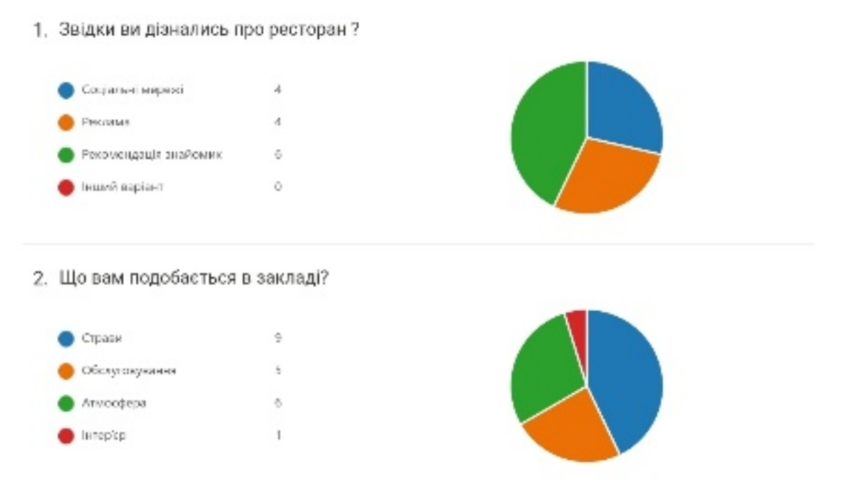
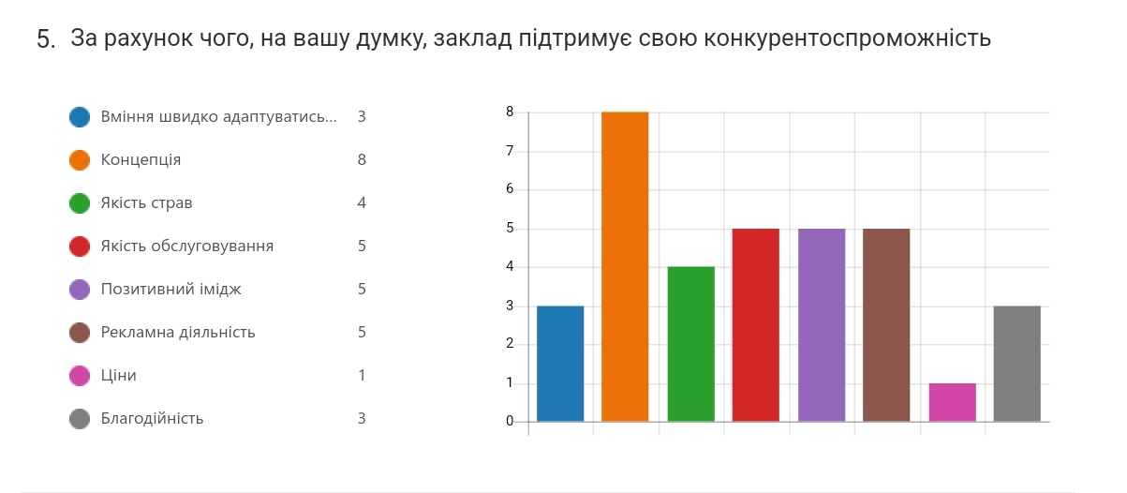
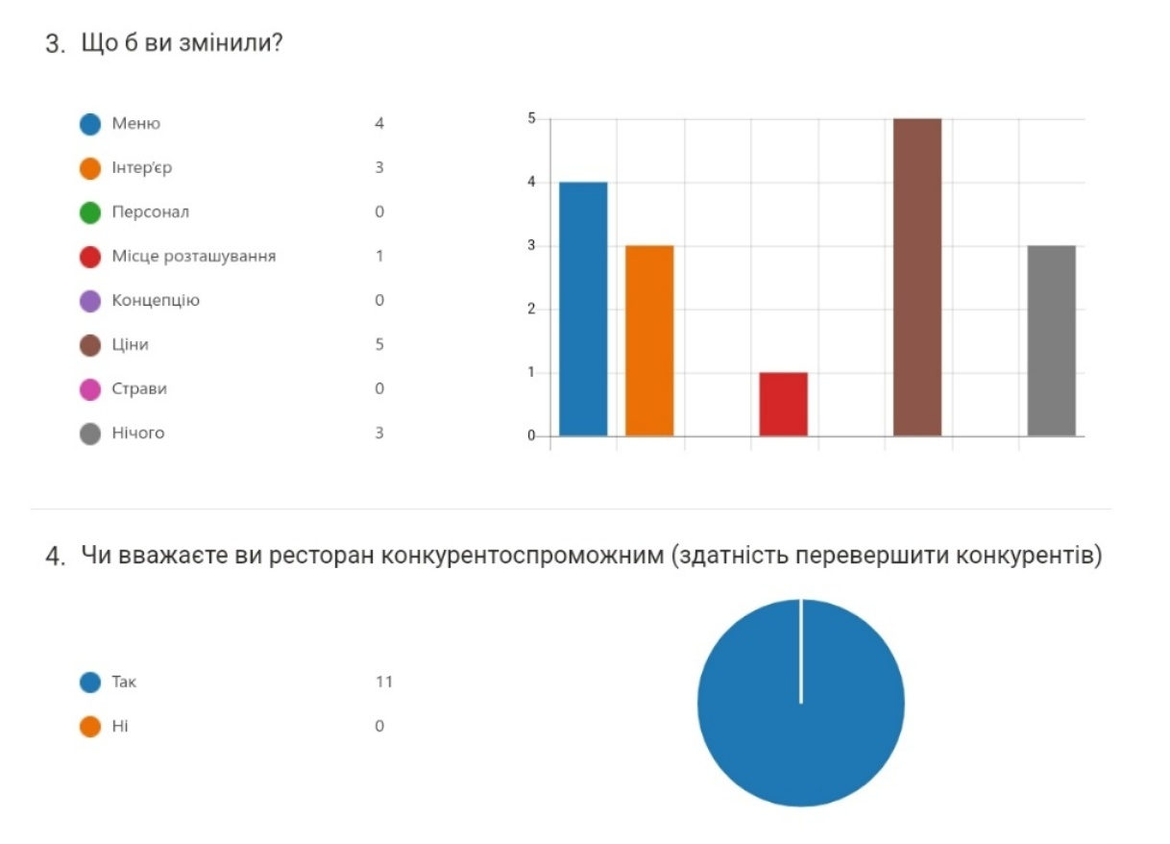
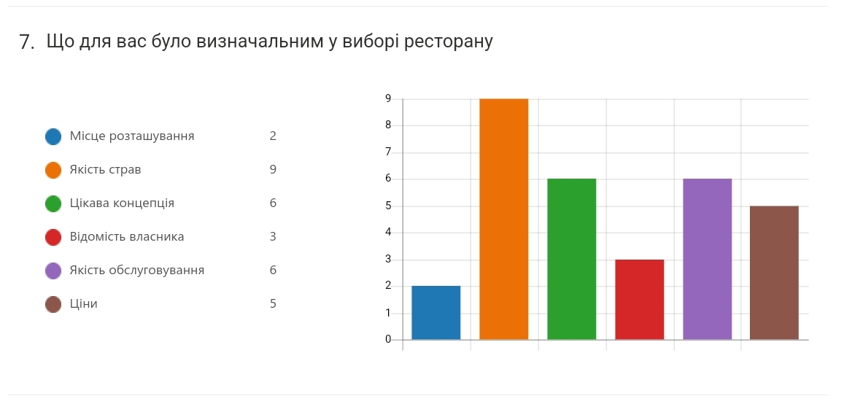
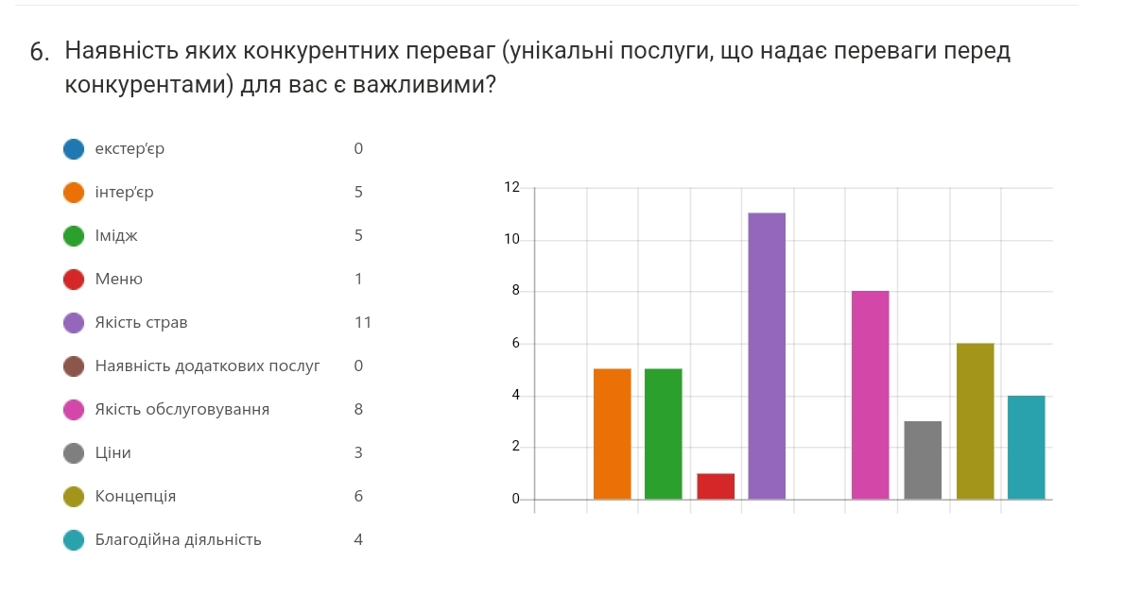
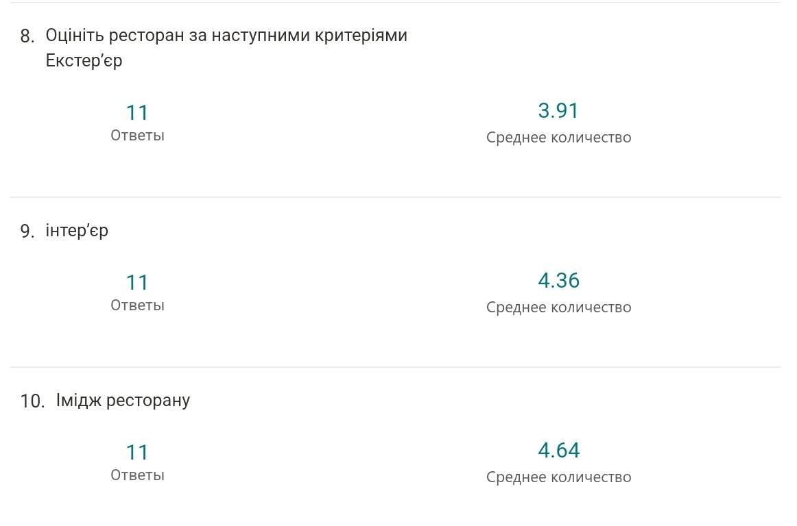
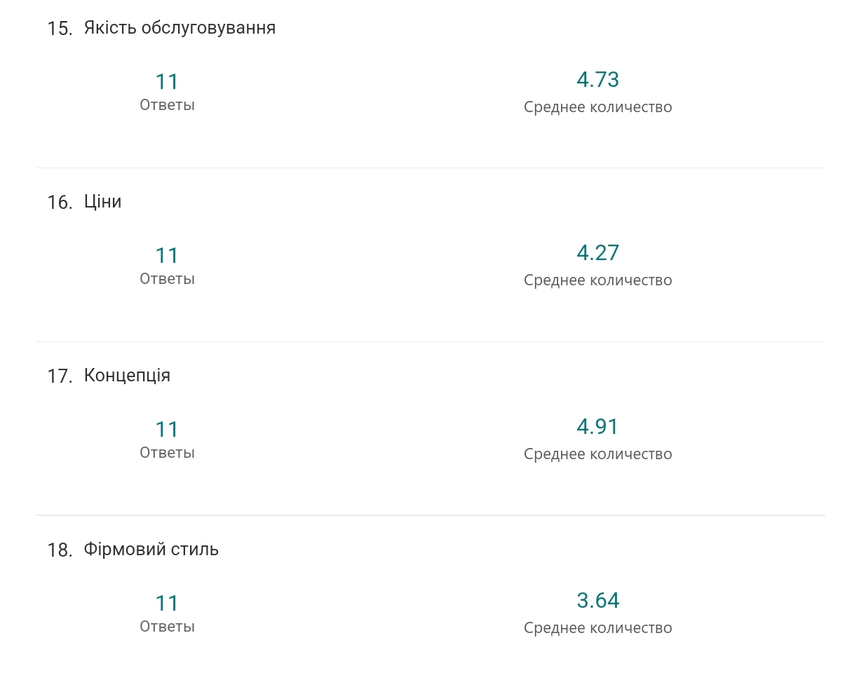
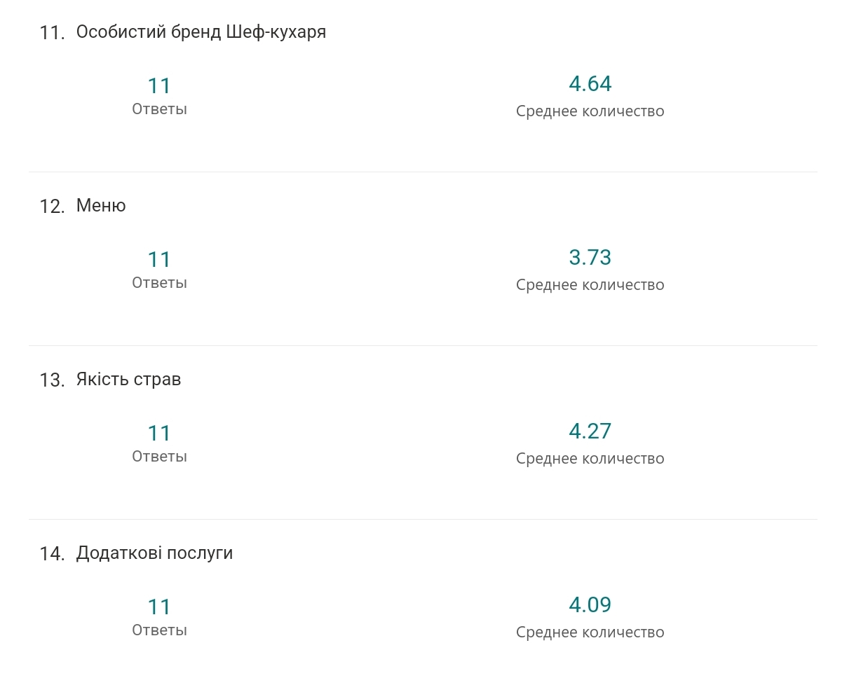
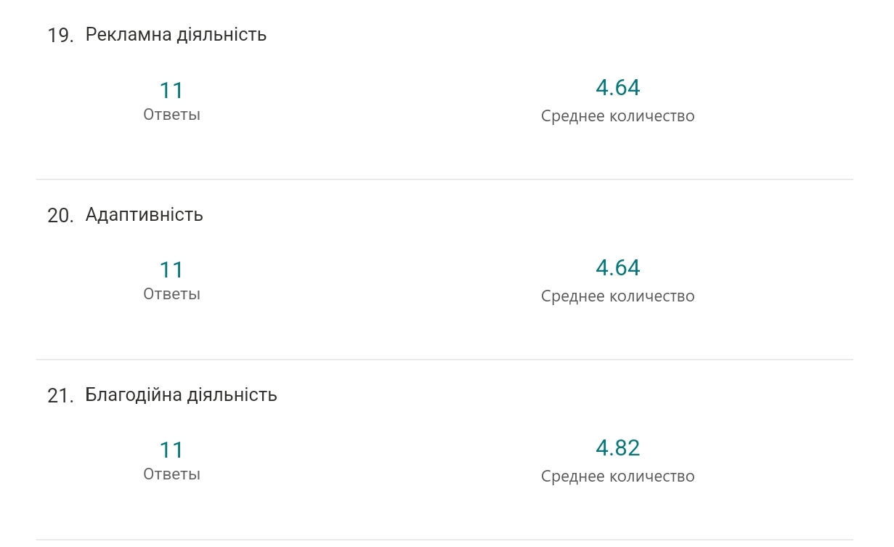

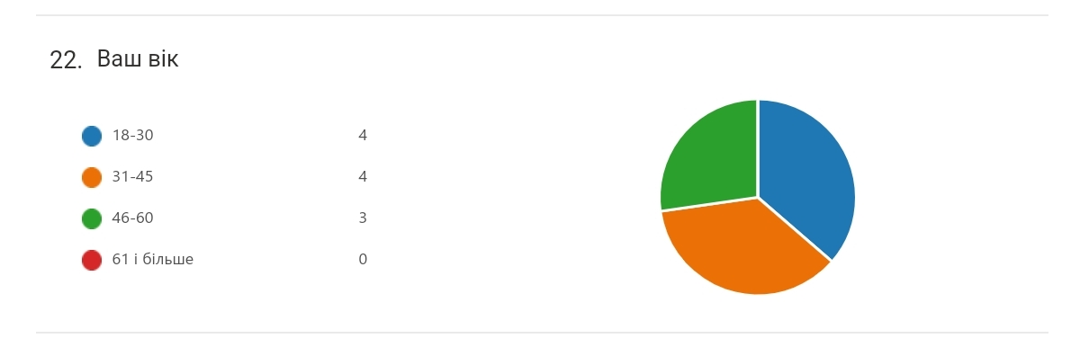
Рис. 2.1 Результати опитування конкурентних переваг ресторану «100 років тому вперед» (м.Київ)

РОЗДІЛ 3.

РЕЗУЛЬТАТИ ДОСЛІДЖЕНЬ

3.1. Критерії для оцінки конкурентних переваг закладів ресторанного господарства

На основі вивчених методів для оцінки конкурентних переваг закладу ресторанного господарства, були розроблені критерії, за якими буде проведена оцінка закладу. Дані критерії засновані на таких методах оцінки, як: swot-аналіз, для виявлення сильних та слабких сторін підприємства, анкетування персоналу та гостей, що допоможе більш точно схарактеризувати основні конкурентні переваги закладу, характеристика закладу за основними критеріями.
Дані критерій включають в себе: екстер’єр, інтер’єр, імідж закладу, персонал, особистий бренд шеф-кухаря чи власника, меню, якість страв, наявність додаткових послуг, якість обслуговування, цінова політика, кількість гостей, прибутковість, концепція, фірмовий стиль, реклама, адаптивність, благодійність ( таблиці 3.1).
Таблиця 3.1 - Критерій оцінки конкурентних переваг закладів ресторанного господарства
Критерії | Ключові параметри | Характеристика
Екстер’єр | Місце розташування  Зовнішній вигляд закладу  Транспортна доступність | Зовнішній вигляд формує перше враження про ресторан. Наскільки доступним є заклад, для того щоб туди приїхати, впливає на бажання гостя відвідати його.  Екстер’єр включає в себе: наявність вивіски з назвою закладу, чистота та розмір вікон (гостям подобається сидіти біля панорамних вікон, тож їх наявність буде перевагою), оформлення входу, все це повинно відповідати концепції закладу.
Інтер’єр | Стиль оформлення ресторану  Розташування та зручність меблів  Рівень комфорту Атмосфера  Освітлення | Гарний, комфортний, інтер’єр закладу здатен покращити враження гостя, навіть якщо обслуговування та кухня дещо нижчого рівня чим очікувалось. Та навпаки якщо інтер’єр гостю не подобається то в даний заклад він більше не повернеться не зважаючи на сервіс та чудову кухню.
Продовження табл.3.1
 |  | Від рівня комфорту залежить, час перебування гостя та кінцева сума його замовлення. Важливим елементом також є атмосфера закладу, яка складається з багатьох чинників і дизайн є одним з головних з них
Імідж закладу | Образ організації  Загальне враження, гостей  Рівень відомості закладу | Формування позитивного іміджу є важливим чинником для закладу, так як допомагає залучити більше відвідувачів. Імідж це загальне враження що формується у людей про підприємство. Він впливає на громадську думку та на діяльність закладу. Формується в незалежності від того, чи працює підприємство над створенням позитивного іміджу, чи взагалі цим не займається. Оскільки відображає образ закладу, який створюється у свідомості гостя на основі всієї відомої інформації.
Персонал | Рівень кваліфікації співробітників  Корпоративна культура | Основою будь-якого підприємства є люди, які там працюють. Саме в ресторанній сфері, персонал є головним, адже від нього залежить чи прийдуть гості ще раз в цей заклад, яке в них складеться враження, адже персонал може як і змінити негативне враження, так його і залишити. Певною мірою на відношення персоналу до гостей впливає, ставлення керівника та загальна атмосфера в колективі. Конфлікти всередині колективу впливають на якість обслуговування. Так для покращення якості роботи, керівники впроваджують корпоративну культуру, яка направлена на формування цінностей, які поділяються всіма співробітниками, що допомагає їм працювати гармонійно. Рівень знань, вміння, навичок які необхідно для роботи в ресторані, є важливим для надання якісних послуг з харчування та обслуговування. Ресторанна сфера відрізняється більшою плинністю кадрів, тому є важливим не тільки навчити персонал, а й зменшення звільнень. Для надання якісних послуг в наш час необхідно постійно навчатись, тому багато підприємців проводять навчальні тренінги, сплачують додаткове навчання та мотивують персонал на покращення своїх навичок.
Особистий бренд шеф-кухаря чи власника | Відомість  Ведення особистих соціальних мереж  Поява в соціальних мережах ресторану | Створення особистого бренду людини, яка безпосередньо займається закладом, є важливим і все більше підприємців займаються його створенням. Для споживачів, вже не достатньо знати, що певний заклад існує, вони хочуть знати більше не тільки про сам ресторан, а й про його власника, шеф-кухаря, про тих людей, хто стоїть за створенням і розвитком підприємства. Дізнатись як працює заклад з середини, хто їх годує, яка мета відкриття закладу, його особливості та недоліки. Особистий бренд зближує заклад зі споживачами, адже «люди йдуть на людей» і в ресторанних закладах, саме соціальна сфера є важливою.
Продовженя табл. 3.1
Меню | Оформлення меню  Наявність переліку інгредієнтів, що входить в страву  Наявність веганських страв  Наявність дитячого меню | Зовнішній вигляд меню показує індивідуальність закладу та повинно відповідати його концепції.  Під час пандемії всі заклади повинні були використовувати електронне меню, зрозумівши зручність даного меню, більшість закладів після завершення карантинних обмежень не повернулись до використання паперового меню. В електронному меню окрім переліку страв та цін, також є зображення страв, перелік інгредієнтів, вказуються алергени. Перевагою для ресторану, також є наявність мінімум декількох вегетаріанських страв, та наявність дитячого меню.
Якість страв | Подача страв  Презентація страв  Вкусові характеристики  Походження продуктів які використовують в страві  Проведення званих вечерь  Посуд | Якість та смак страв це один з головних критеріїв за яким люди обирають ресторан.  В першу чергу страва оцінюється за зовнішнім виглядом, якщо вона виглядає не апетитно, то це одразу впливає на сприйняття її, що призведе до погіршення смаку страви. До такого висновку прийшли провівши експеримент, суть якого полягала в зміні кольору однакового за смаком супу. Таким чином суп який виглядав непривабливо через барвники, оцінювався значно гірше за смаком, або як такий, що неможливо їсти.  Все більшого значення набуває походження інгредієнтів які використовують в страві. Так гості більше віддають перевагу можливості покуштувати щось місцеве. Таким чином підтримуючи місцевих виробників.  Страви які мають історію створення або походження, більше приваблюють гостя. Вони оцінюються гостями більш високо, та зростає ймовірність їх повернення до закладу ще раз. Адже радість від споживання їжі не обмежується лише смаком, важливо також знати «історію цієї їжі»  Проведення званих вечерь, це можливість для гостей скуштувати щось нове та не звичне. Таким чином заклад залучає нових гостей.  Зовнішній вигляд та якість посуду, впливає на загальне сприйняття страви. Вона повинна відповідати концепції закладу, має доповнювати страви, але не перетягувати увагу, створювати цілісну картинку закладу.
Наявність додаткових послуг |  | Надання додаткових послуг в ресторанному закладі є конкурентною перевагою. Так в різних заклад їх перелік та кількість відрізняється. Найбільш розповсюдженими є: доставка страв( стало поширеним під час пандемії), можливість онлайн бронювання, наявність подарункових сертифікатів, наявність зони для дітей, продаж брендованих товарів.

Продовженя табл 3.1
Якість обслуговування | Прийом замовлення  Швидкість обслуговування  Зручність розрахунку  Реагування на прохання гостя  Методи вирішення конфліктних ситуацій | Гарне обслуговування здатне покращити загальне враження, впливає на атмосферу закладу та є однією з найважливіших конкурентних переваг.  Процес прийому та виконання замовлення повинен заохочувати гостя відвідати заклад ще раз, повинні бути враховані побажання гостя.  Необхідно постійно працювати з персоналом для покращення якості обслуговування, розробити план дій на випадок конфліктних ситуацій з гостем, наприклад відмова платити через те, що страва не сподобалась, та інших можливих ситуацій. Саме те, як персонал вирішує конфлікти, впливає на те, чи повернеться гість ще раз.
Цінова політика | Середня вартість чеку  Метод формування цін на страви  Програма лояльності | Ціна є важливим параметром при виборі закладу. Кожен заклад формує ціни по різному. Частіше використовують метод додавання націнки близько 300-400% до собівартості страви, що і покриває всі витрати на неї.  Важливим моментом є відповідність ціні якості наданих послуг.  Наявність програми лояльності, не є обв’язкою для закладу, але її існування є «приємним бонусом» для гостей та заохочує їх частіше відвідувати заклад.
Кількість гостей |  | Одним із показників успішності закладу є кількість гостей впродовж дня. В вечерні години гостей більше ніж з ранку та в обід.  Важливим є години роботи закладу, так ранкові години роботи, заохочують відвідати заклад та поснідати перед роботою, а в вечірній та нічній час відпочити, та через комендантську годину, яка запроваджена в Україні на період війни, час роботи закладів обмежений.
Прибутковість |  | Після початку війни в Україні відвідуваність закладів значно зменшилась, що неабияк вплинуло на прибуток. Також негативно відобразилось підвищення цін на продукти та зниження купівельної спроможності споживачів.  Ціни в більшості закладів піднялась в два рази, та й це іноді не покриває всіх витрат, та в разі збільшення цін гостей може стати ще менше.  Більшість закладів здійснюють благодійну діяльність, що значно впливає на дохід.  Прибуток ресторану показає на скільки заклад є успішним, та рівень його конкурентоспроможності, та в умовах війни в країні, не є визначальним показником.

Продовження табл. 3.1
Концепція | Ідея закладу  Дизайнерські розробки  Стратегії | Наявність концепції ресторану є обов’язковим, вона має бути зрозумілою для відвідувачів. Концепція є орієнтиром для ресторану, які страви можна додати в меню, як має виглядати інтер’єр, яку форму має носити кухар, та інші питання вирішуються значно легше, коли є концепція. Вона характеризує саму ідею закладу.
Фірмовий стиль | Кольорова гамма, шрифт  Логотип  Брендовані товари | Фірмовий стиль формує впізнаваність бренду, що є конкурентною перевагою. Він формується на основі концепції закладу.  В ресторані, соціальних мережах, сайті, повинні використовуватися певні кольори та шрифти, які будуть асоціюватися у споживачів тільки з даним закладом.  Логотип закладу не є обов’язковим, але його наявність є перевагою. Цей символ значно зручніше зобразити на уніформі співробітників, меню, упаковці, рекламі, тощо. Використання унікального логотипу залучить більше гостей.  Брендовані товари є одночасно і рекламою, адже містять в собі назву бренду, і показником стилю та уважності до деталей закладу. Адже отримання страв в спеціальній упаковці з логотипом бренду та у фірмовому пакунку, значно приємніше для гостя.  Фірмовий стиль є частиною створюваної атмосфери, залучає нових та постійних гостей, підвищує конкурентоспроможність.
Реклама | Ведення соціальних мереж  Наявність сайту  Акцій, знижки, програми лояльності | Реклама стала невід’ємною складовою успішності закладу ресторанного господарства, адже неважливо наскільки якісні та смачні страви, рівень обслуговування, унікальність концепції, якщо про цей заклад, ніхто не знає. Таким чином, для того, щоб заклад став відомим, необхідно активно вести соціальні мережі, бажано, але не обов’язковим є наявність сайту. Ведення соціальних мереж для закладу є обов’язковим для залучення більшої кількості гостей. Адже рекламою про різноманітні подій, акційні пропозицій, що публікуються в соціальних мережах можна охопити велику кількість людей. Демонструючи страви, відгуки людей про заклад, роботу на кухні, процес приготування страв, процес пропрацювання нових страв все це заохочує людину відвідати ресторан.
Адаптивність |  | Адаптивність це вміння швидко пристосовуватись до нових умов. Починаючи з 2020р. Свою діяльність здійснюють лише ті підприємства, що змогли швидко змінитись, інші були вимушені зачинитись. В період пандемії це стосувалось зміни формату роботи, орієнтація приготування страв на доставку та на виніс. З часом необхідність вакцинації всіх співробітників, адже без них заборонялось працювати. З початком війни більшість закладів займались приготуванням страв, для тих, хто цього потребував, та з часом почали.
Продовження табл. 3.1
 |  | працювати для гостей, для отримання прибутку який частково йде на допомогу ЗСУ. Тож вміння пристосовуватись є необхідною умовою для функціонування закладу
Благодійність | Певний процент від заробітку відраховується на допомогу ЗСУ  Безкоштовні страви, для всіх, хто цього потребує  Безкоштовна кава для ЗСУ  Збір коштів, через проведення званих вечерь на певну тематику від відомих шеф-кухарів | Здійснення благодійної діяльності, завжди допомагало підприємствам залучити більше гостей у заклад. З початком війни в Україні, майже всі заклади, здійснювали благодійну діяльність, люди частіше обирали саме ці заклади, підтримуючи їх роботу. Це також допомагає закладам, не тільки зараз залучити гостей, але і після завершення війни, гості більшою мірою будуть обирати дані заклади, так як вони допомагали їм в складний час.
Джерело: Складено автором за даними: [10,11,26,31,33,34,41].

В даній таблиці було охарактеризовано основні елементи, які можуть стати конкурентними перевагами. Виходячи з різних досліджень основними для гостя є: якість страв, якість обслуговування та цінова політика, при цьому наявність інших конкурентних переваг є не менш важливими.
В ході дослідження було сформовано конкурентні переваги які є необхідними на даний час для діяльності закладу це: адаптивність та здійснення благодійної діяльності, їх наявність значно впливає на вибір закладу гостем.
Отже, конкурентними перевагами в закладах ресторанного господарства, можуть виступати всі наявні елементи в закладі, які впливають на загальне враження гостя та формує його оцінку про ресторан. Наявність однією конкурентною перевагою, не має такого впливу, як їх комплекс, тому для підтримання конкурентоспроможності необхідно мати декілька.

3.2 Оцінка конкурентних переваг ресторану «100 кроків тому вперед» (м.Київ)

На основі виокремлених конкурентних переваг, проведемо оцінку переваг ресторану «100 років тому вперед» (м.Київ). (табл.3.2)

Таблиця 3.2 - Оцінка конкурентних переваг ресторану «100 кроків тому вперед» (м.Київ)
Критерії | Характеристика ресторану
Екстер’єр | Ресторан має вигідне місце розташування, в історичному центрі Києва, на вулиці Володимирська. Поруч знаходяться декілька готелей, що є зручним для туристів. До закладу можна доїхати різними видами транспорту, знаходиться в 5-10 хвилинах від зупинок. Поруч відсутні парковки, про що попереджають перед бронюванням столика. На фасаді будівлі гості бачать заклик «Залиш тут свої стереотипи», (на українській та на англійській мові), що певною мірою відображає слоган закладу. Назва та символ ресторану не є помітними, тож орієнтуючись тільки на вивіску, заклад буде складно знайти (додаток А) Ймовірно відсутність помітної вивіски пов’язаний з тим, що ресторан знаходиться в історичній будівлі. В ресторані 2 поверхи, найбільш освітлений є другий поверх через великі вікна. Ззовні ресторан має охайний, гарний вигляд, який відповідає концепцій ресторану, тож є привабливим для гостей.
Інтер’єр | Виконаний в українському стилі, який поєднує в собі сучасні та стародавні елементи, що є відображенням назви ресторану. Поєднання майбутнього та минулого прослідковується у всьому: меблеві групи, кольори, матеріали, декор. Використана кольорова гама відповідає традиційній український вишиванці. Для великих компаній розміщено білого кольору великий обідній стіл та лавки, що є характерним для харчування у давні часи. В інтер’єрі він став акцентним елементом, та набув більш сучасного та лаконічно вигляду. На другому поверсі акцент зроблено на червоних стільцях, які помітно виділяються на фоні білих стін, та одразу асоціюється з вишиванкою(додаток Б).  Переважно, були використані натуральні матеріали, наприклад справжні бруси дерева та масив дубу на підлозі.  Заклад великий, поділений на два поверхи. Столи розташовані на достатній відстані, що є зручним для гостя. Освітлення здійснюється за рахунок природного світла від вікон та індивідуального освітлення над кожним столиком, також по всьому ресторану розташовані світильники які є частиною декору.  В декоруванні простору використали сухоцвіти та рослини, притаманні регіонам України.  Всі перераховані елементи не тільки відповідають концепції, але і створює особливу атмосферу затишку та комфорту, що сприятливо впливає на гостя.

Продовження табл. 3.2
Імідж закладу | Проаналізувавши наявну інформацію та відгуки гостей, можна зазначити, що заклад працює над формуванням позитивного іміджу. Відповідають на негативні відгуки та намагаються виправити ситуацію. Активно розповідають про свою діяльність в соціальних мережах та в інтерв’ю. Працюють над покращенням закладу, звертаючи увагу на побажання гостей  Таким чином, образ який сформувався в суспільстві про даний ресторан такий: це місце де можна скуштувати сучасну українську кухню, познайомити іноземців з українською їжею та поїсти щось незвичне, отримати новий досвід.  Сучасна українська кухня, локальні інгредієнти, незвичні поєднання – саме ці вирази одразу асоціюються з рестораном «100 років тому вперед» (м.Київ)
Персонал | В закладі розвинута корпоративна культура. Для покращеної взаємодій персоналу проводяться сумісні корпоративи. Персонал обідає разом в залі, що сприятливо впливає на загальну атмосферу в колективі. Раз в місяць проводяться зустрічі з персоналом для покращення їх роботи.  Відсутні суворі правила, головне щоб було зручно для співробітника та гостя. Клопотенко часто знаходиться в ресторані та контролює роботу працівників, якщо є помилки, то на своєму прикладі показує як треба зробити, та детально пояснює, що було зроблено не так.  В ресторані працює переважно молоді люди. Кухари були навчені Клопотенком під час їх навчання в коледжі. Та кожен з них цінується за відсутність стереотипів та вміння експериментувати.  Всі ці фактори є запорукою низької плинності кадрів та високої якості обслуговування.
Особистий бренд шеф-кухаря чи власника | Співвласником та шеф-кухарем є Євген Клопотенко, відомий своєю діяльністю з популяризації української кухні. Найбільшим його здобутком вважаються внесення українського борщу, до культурної спадщини ЮНЕСКО. Борщ за особливому рецептом «з печі» подають в його ресторані, що є однією з найпопулярніших страв.  Клопотенко активно бери участь у різних інтерв’ю та подкастах, в яких окрім всього, розповідає про ресторан: з якими складностями стикається, історія страв, персонал, тощо. Веде сторінку в соціальних мережах особисту та ресторану, розповідає про новинки, ферму, походження страв. На ютуб каналі знайомить з рецептами стародавньої української кухні та викладає рецепти які схожі або такі ж як в ресторані. Адже головна його мета це розвиток сучасної української кухні, що і відображено в ресторані.  Завдяки тому що Євген, достатньо відома людина в нього понад 800 тисяч підписників, його запрошуючи на різні подкасти, інтерв’ю, де він розповідає про ресторан. В підсумку все це є додатковою безкоштовною рекламою для закладу, та позитивно відображається на його іміджі.

Продовження табл. 3.2
Меню | Меню можна подивитися на сайті ресторану та в соціальних мережах, це дуже зручно, адже ознайомитися з переліком страв та напоїв можна завчасно.  В меню позначені страви з алергенами. Є окреме меню для вегетаріанців. Також є меню сніданків які подають лише в вихідні дні з 9.50 до 16.00.  На сайті ресторану є окремий список страв з меню, які можна замовити через доставку. Де відображено фото страви, вага, її склад та короткий опис походження страви та поєднань продуктів в ній. На доставку можна замовити не всі страви з меню, лише перераховані. Доставка є безкоштовною від суми замовлення на 700грн.
Якість страв | Зовнішній вигляд страв є гарним, гармонійним, з наявними дрібними деталями які доповнюють презентацію страви. Для приготування використовують лише якісні інгредієнти, які закуповували у місцевих постачальників, підтримуючи локальне виробництва. Рік тому для покращення якості страв та переходу на виключно українського походження продукти, була куплена ферма під Києвом, де зараз вирощують овочі, фрукти, зелень для ресторану. Навіть для вирощування обирають лише українські сорти.  Таким чином вже зараз продукти з ферми використовують при приготування страв ресторану. Всі інгредієнти є виключно українські, що є значною перевагою та залучає багато гостей.  Кожна страва є характерною для певного регіону України, що зазначено в меню. При виборі страв, офіціанти розповідають про походження страви та особливість поєднань продуктів, таким чином гості не тільки коштують українські страви, а й дізнаються більше про історію української кухні.  В ресторані на кухні стоїть справжня українська піч, в якій готують різні страви та випікають хліб. Це допомагає гостям ще більше заглибитися у традицій приготування їжі, адже раніше все готували в основному в печі, та відчути особливий смак та аромат цих страв.(додаток В).В ресторані можна замовити сет страв, які поєднанні певною ідеєю, їх особливість в тому, шо гості дізнаються склад та історію страв лише після того, як вони їх з’їли. Гостям подобається можливість скуштувати декілька страв української кухні та спробувати вгадати їх склад, таким чином отримуючи додаткові позитивні емоції.  В ресторані розробляють спеціальні сети до сімейних свят, які містять традиційні страви які готують на свято. Такі набори є дуже популярними, адже розраховані на різний бюджет та враховують вподобання більшості людей.  В ресторані проводяться звані вечері на різні актуальні теми, які залучають нових гостей. Одна з недавніх вечерь була зроблено за допомогою штучного інтелекту, який є однією з важливих та обговорюваних тем на зараз. Таким чином ресторан слідує трендам що і залучає як нових, так і постійних гостей.  Театр їжі це особливі вечері, що проводяться в спеціальній залі червоного кольору. Під час яких за допомогою зовнішніх факторів змінюють смак їжі.  Білети на такі заходи швидко закінчуються, адже гості отримують незабутні враження.  Посуд підкреслює зовнішній вигляд страви та доповнює її. До кожної страви підбирається свою тарілка певної форми, розміру та кольору. Для того, щоб гості відчули особливу атмосферу гостинності, тарілки з особливим дизайном, які найбільше нагадують, ті з яких їли в дитинстві, шукали та купували по всій Україні. Посуд з пошкодженнями не викидають, а віддають на реставрацію, таким чином піклуючись про екологію.

Продовження табл. 3.2
Наявність додаткових послуг | В ресторані можна замовити доставку страв, їх перелік с коротким описом історій походження, вагою, цінами та фотографіями страв є на сайті закладу. Від 700 грн, доставка безкоштовна.  Також є можливість замовити сертифікат на суму від 1000 грн, на сайті в розділі «враження в подарунок».  На сайті доступна послуга з онлайн бронювання столика, де перераховані певні правила, при порушенні яких бронювання скасовується.
Якість обслуговування | На основі відгуків гостей, можна зазначити, що гості задоволені якістю обслуговування, особливо відзначають гарну роботу офіціантів, які гарно знають меню, склад страв, та розповідають традицій, історії походження страв та як їх краще споживати. Поки гості чекають замовлення, подають хліб з олією та спеціями, що позитивно оцінюється гостями.  Замовлення приймають швидко, враховуючи всі побажання гостя. Максимальний час очікування страв 15-20 хвилин.  Більшість офіціантів знають англійську мову, адже заклад відвідують іноземні гості.  В разі, якщо гостю не сподобалась страва або він чимось незадоволений, то він може не платити.  На позитивні та негативні відгуки відповідають, та якщо, щось не сподобалось гостю, обіцяють вирішити цей випадок з командою та пропонують відвідати заклад ще раз, щоб виправити ситуацію.  Головне завдання персоналу створення гарної атмосфери для гостей.
Цінова політика | Ціни є середніми по місту, та відповідають якості наданих послуг. Середній чек складає 800грн. Ціни на страви формується двома методами. Перший це помноження собівартості страви на 4, для покриття всіх витрат. Другий метод це формування ціни в залежності від попиту, при зростанні попиту ціна на невеликий відсоток підвищується.
Кількість гостей | Заклад працює з 12.00 до 22.00 у будні дні, основний потік відвідувачів починається з 13.00. З 16.00 всі місця в ресторані заброньовано. У вихідні дні заклад працює з 9.50, тож з ранку гості приходять на сніданок. Середня кількість людей складає близько 200-300 гостей за день.
Прибутковість | Ресторан було відкрито у березні 2019р., за рік до початку пандемій та суворих карантинних обмежень, при яких всі ресторани не працювали. Та не дивлячись на це вкладені інвестиції, за рахунок яких було відкрито ресторан було повернені за два роки. Ресторан вийшов у нуль всього на другий місяць роботи.  В фінансовій звітності зазначено, що за 2022р., дохід ресторану складає 6 928 800грн, при цьому чистий прибуток -300 700грн. Ймовірно, це пов’язано зі здійсненням благодійної діяльності та відкриттям другого ресторану на кошти які були зароблені на першому ресторані.  Так як ресторан має двох власників, за умовами контракту Клопотенко не може розкривати фінансові показники. Не дивлячись на те що точних даних немає, на основі наявної інформації можна зробити висновок, що заклад успішно функціонує, навіть в кризових умовах.

Продовження табл. 3.2
Концепція | В ресторані чітко відображена єдина концепція, яка є зрозумілою для відвідувачів, адже прослідковується у кожному елементі. «100 років тому вперед» (м.Київ), це ресторан сучасної української кухні без стереотипів, яка була сформована на основі стародавніх рецептів. Тож в ресторані прослідковується поєднання давніх традиції та звичаїв разом з сучасними.
Фірмовий стиль | Фірмовий стиль, хоч і відповідає загальній концепції, але не «зчитується» відразу, на відміну від концепції, та вимагає доопрацювання. Для реклами званих вечерь, використовують стиль згідно з ідеєю вечері, що з одного боку відповідає тематиці вечері і вкладається в загальний стиль, та з іншого це впливає на впізнаваність, що негативно впливає на заклад, адже потребує більше часу на рекламу, а отже більше коштів. Основні кольори, що використовуються це білий, чорний, зелений та червоний, які є основними кольорами традиційної вишиванки. В дані кольори оформлений інтер’єр закладу, посуд, та саме вони використовуються в оформленні сайту та соціальних сторінок ресторану.
Реклама | Ресторан має власний сайт, який наповнений актуальною інформацією, на якому можна більше дізнатися про ресторан, та його засновників, переглянути меню, забронювати столик, замовити доставку, переглянути соціальні мережі. Сайт доступний на українській та англійській мові. Соціальні мережі активно ведуться, там з’являється інформація про звані вечері на продаж квитків на них, розповідається про новинки меню, показують процеси з кухні, розповідають про вирощування продуктів на власній фермі.  Ресторан є достатньо відомим та популярним, тож там знімають відео огляд на страви, що є рекламою, адже після перегляду цих відео, страви які там споживають, користуються найбільшою популярністю.  Також відомості закладу сприяє участь співвласника ресторану у різних інтерв’ю та подкастах, в яких він розповідає про діяльність ресторану, його концепцію, меню, складнощі, тощо.  Ресторан відомий своїми традиційними українськими стравами без стереотипів, тож саме сюди часто запрошують іноземців та знайомих з інших міст України.  Ресторан є відомим за рахунок того, що про нього розповідають на всіх доступних електронних ресурсах, а також завдяки комплексу дій, які здійснюються щоденно, направлені на те, щоб люди більше дізнавались про заклад та хотіли його відвідати.
Адаптивність | Ресторан працює 4 роки, і за цей час в Україні було запроваджено карантині обмеження, обов’язкова вакцинація та почалась і триває війна, тож без вміння пристосуватись до нових умов праці, заклад припинив би своє існування. Під час карантину ресторан був орієнтований на виготовлення страв на доставку, організовувались щонеділі звані вечері, страви доставлялись до додому гостям та через zoom, проводилась вечеря з шеф-кухарем та іншими гостями. В цей час змінився формат закладу та з’явились страви «на кожний день», які були більш зрозуміли гостю. Під час війни, в ресторані готували їжу для військових, проводились благодійні звані вечері. Через місяць після початку війни заклад став працювати для гостей, підтримуючи економіку країни. Тож в кризові моменти заклад адаптувався, змінював формати роботи, та продовжував свою діяльність.

Продовження табл. 3.2
Благодійність | На початку війни заклад готував 1500 порцій на день для військових та територіальної оборони.  Протягом січня ресторан брав участь у благодійній ініціативі «Доброго ранку, шеф», з приготуванням щосуботи, для українців, які вимушено покинули власний дім, благодійних сніданків.  В ресторані також проводять звані благодійні вечері, всі зібрані кошти з яких йдуть на допомогу ЗСУ.(додаток Д).  Таким чином заклад також здійснює свою соціальну місію, допомагаючи людям які того потребують.
Джерело: Складено автором самостійно
Виходячи з цих даних, ми можемо зробити такі висновки, що основною конкурентною перевагою закладу є якість страв та якість обслуговування, що є визначальним для ресторану. Наявність інших конкурентних переваг сприятливо впливають на загальне враження гостя, що й допомагає ресторану успішно функціонувати навіть в умовах кризи.
Отже, підсумовуючи вищевикладене, можна зазначити, що ресторан має велику кількість конкурентних переваг та є конкурентоспроможним. Та при цьому заклад не використовує всі наявні ресурси для отримання додаткових конкурентних переваг.
Для виявлення всіх ресурсів закладу та аналізу його слабких сторін та можливостей було проведено SWOT-аналіз, що дозволило виокремити сильні та слабкі сторони та можливі конкурентні переваги (табл. 3.3).

Таблиця 3.3 - SWOT- аналіз закладу ресторанного господарства «100 років тому вперед» (м.Київ)
Сильні сторони | Слабкі сторони
Стародавня українська кухня, рецепти якої були допрацьовані на сучасний смак  - 100 відсотків продуктів українського походження  власна ферма де вирощують продукти для ресторану | - Незвичні назви страв, гостям складно обрати, без допомоги офіціанта  - Наявність незвичних інгредієнтів, наприклад сушені бджоли, що може відштовхувати гостей від відвідування закладу.  -Відсутність дитячого меню
Продовження табл. 3.3
- власник та шеф-кухар відома людина  - низька плинність кадрів  - офіціанти знають та розповідають гостям історію походження страв  - вигідне місце розташування  Унікальні вечері на різні теми від шеф-кухаря Клопотенко  - Благодійність  - багато позитивних відгуків  - сучасний український інтер’єр  - повна посадка у вечірній час  - розвинутий власний бренд  - спеціальні святкові пропозицій на доставку  - активне ведення сторінок в соціальних мережах, наявність сайту  - слідування трендам  - реклама  - офіціанти знають англійську мову | - В електронному меню відсутні перелік інгредієнтів та зображення страв, що ускладнює їх вибір
Можливості | Загрози
- зробити певний відсоток столів для людей які не забронювали столик, але прийшли вечером в ресторан  - у зв'язку зі зростанням попиту на українську кухню, розширення або відкриття другого ресторану  - розробка спеціального меню для дітей | - поява ресторанів української кухні після завершення війни, внаслідок збільшення кількості конкурентів  -війна в країні  -зростання цін  - зниження купівельної спроможності населення
Джерело: Складено автором самостійно

Виходячи зі SWOT- аналізу, можна зазначити, що основними сильними сторонами закладу є: українська кухня, використання тільки локальних продуктів, якість обслуговування. Серед слабких сторін можна виокремити меню, в якому не вистачає опису страв та їх зображення.
Так як в країні продовжується війна, всі заклади ресторанного господарства функціонують в складних умовах, що і становить загрози для подальшого розвитку та роботи закладу. Можливості характеризують, подальші можливі дії для впровадження нових конкурентних переваг, що дасть змогу збільшити кількість гостів та прибуток ресторану.
Отже, проаналізувавши сильні та слабкі сторони ресторану, можна сказати, що переваг заклад має більше, а недоліки не є значними для гостей та їх можливо виправити.

3.3 Пропозицій щодо покращення конкурентних переваг ресторану «100 років тому вперед» (м.Київ)

Проаналізувавши та детально вивчивши всі наявні конкурентні переваги, мною були розроблені пропозицій, щодо впровадження додаткових конкурентних переваг, для покращення роботи закладу та отримання додаткового доходу.
- Розробка помітної вивіски з назвою ресторану. На фасаді закладу, зараз розташований слоган ресторану, значно краще та помітнішим для відвідувачів було б розміщення там назви, а вже знизу слоган.
- Збільшити години роботи закладу. На зараз час роботи всі ресторанів обмежується комендантською годиною, яка діє в Києві з 00.00 до 05.00. «100 років тому вперед» (м.Київ) працює до 22.00, подовження роботи закладу на 1 годину, позитивно відобразитися на прибутках, адже ресторан зможе відвідати більше людей. В вихідні заклад працює з 9.50, та пропонує сніданки, тож відкриття ресторану на годину раніше, також залучило би більше людей з ранку.
- Зробити певний процент столів які не можна забронювати, для гостей які приходять до ресторану не забронювавши столик. Так, як заклад популярний серед туристів, які не завжди мають змогу планувати все на перед, тож така функція буде актуальною. Також для гостей це показає рівень гостинності та підвищує їх лояльність.
- Розробити та впровадити програму лояльності для постійних клієнтів та розробити пропозицій для залучення нових гостей. Наприклад, запропонувати знижку на певний відсоток на день народження гостя, для заохочення проведення свят в ресторані. Запровадити постійну знижку для постійних гостей, таким чином вони частіше будуть обирати даний заклад для відвідування. Дані заохочувальні системи показують гостю рівень гостинності закладу та залучають нових гостей за рахунок рекомендації від відвідувачів закладу.
- Розробити брендовану упаковку для страв, які беруть з собою та на доставку. На разі в ресторані використовують звичайні пластикові коробки та прозорий пакет, без логотипу, таким чином втрачається можливість для реклами, якщо гість замовив страви для компаній людей, адже логотип та назва на пакунку краще запам’ятовуються аніж слова. Також така упаковка, дещо здешевлює загальний вигляд страв та впливає на сприйняття ресторану. Тож є необхідним замовити спеціальні коробки під різні страви з логотипом та слоганом ресторану, це підвисить рівень пізнаваності ресторану та покращить враження гостя.
- Продаж брендованих речей. Ресторан має цікаву та незвичну назву, логотип та слоган, що можливо відобразити на таких речах як: футболка, шопер( що додаткова покаже, що заклад піклується про екологію), стікери, блокнот. Речі розробити в українському стилі з символікою ресторану, що цілком відповідає концепції закладу. У Клопотенко є власний онлайн-магазин, де він продає подібні товари, але з власною символікою, тож всі умови та площадку для продажу наявна. Таким чином це би збільшило впізнаваність бренду та залучило б більше людей до ресторану.
- Розробка єдиного стилю для соціальних мереж. Оформлення в єдиному стилі запрошень на звані вечері. Використання обраних декількох шрифтів та кольорів згідно з концепцією, це можуть буть кольори традиційної вишиванки та шрифт друкований та рукописний, що на мою думку, більше відповідає концепцій ресторану. Оформлення фото в соціальних мережах в єдиному стилі. Дані заходи підвисять впізнаваність бренду та загальне охоплення людей в соціальних мережах.
- Розробка стандартів для роботи офіціантів. Це значно скоротить час на їх навчання та допоможе швидше зрозуміти як в даному закладі необхідно обслуговувати гостей.
- Покращити електронне меню. Так як меню в електронному форматі, тож в його оформлення можна додати орнаменти які характерні для української вишиванки, що підкреслить загальну ідею закладу. В змісті меню не вистачає переліку інгредієнтів, ваги страв та фотографій вигляду страв, при цьому дані елементи наявні в меню для замовлення, також там є коротка характеристика страви, що включає історію її походження та особливість поєднання продуктів, але там наявні не всі страви. Тож створення меню подібне до меню на доставку, полегшить вибір страв гостями та скоротить час прийому замовлень.
- Створення меню для дітей. Дане меню включає невеликий перелік страв, менші порцій, отже і менша ціна. Так як ресторан також характеризує себе як сімейний ресторан, то наявність такого меню буде актуальною, та не потребує значних вкладень.
Отже, аналіз конкурентних переваг закладу «100 років тому вперед» (м.Київ), дав нам змогу визначити низку пропозиції, які покращать конкурентоздатність підприємства, пріоритетними серед них є: створення фірмового стилю для підвищення пізнаванності бренду та залучення більшої кількості відвідувачів; створення стандартів роботи для офіціантів, що значно підвищить ефективність їх навчання та роботи. Всі перераховані пропозиції направлені на залучення більшої кількості гостей, підвищення ефективності роботи, отримання більшого прибутку за рахунок впровадження нових конкурентних переваг.
Для підвищення конкурентоспроможності закладу ресторанного господарства необхідно впроваджувати все більше нових конкурентних переваг, адже в сучасних умовах функціонування вони є необхідними для успішної діяльності підприємства. В умовах зростання кількості закладів які пропонують все більше кількість послуг та які спрямовані на задоволення потреб різних споживачів, необхідно мати переваги, які допоможуть виокремитись серед інших подібних закладів.
В умовах кризи, відбулось зменшення купівельної спроможності споживачів, що впливає на частоту їх відвідування закладів ресторанного господарства, що призводить до підвищення вимог при виборі закладу для відвідування. Це призводить до необхідності впроваджувати в діяльність більшу кількість конкурентних переваг, що дозволить збільшити кількість відвідувачів, що є важливим для подальшого функціонування закладу.
Ми дослідили наявні конкурентні переваги ресторану «100 років тому вперед» (м.Київ), можемо визначити, що їх достатня кількість для підтримання високого рівня конкурентоспроможності закладу, при цьому було виокремлено додаткові рекомендації для збільшення кількості переваг.
Отже, для виявлення конкурентних переваг які можуть бути використанні на підприємстві, необхідно проаналізувати всі наявні ресурси підприємства, провести SWOT-аналіз, можливе проведення опитування для розуміння потреб споживачів. На основі даних можна впровадити в діяльність нові конкурентні переваги, що призведе до підвищення рівня конкурентоспроможності.

ВИСНОВОК

1. Визначено, що формування конкурентних переваг в закладах ресторанного господарства має свої особливості які пов’язані зі специфікою діяльності ресторанних закладів. Складність виражається в поєднанні виробництва, реалізації та споживання продукції. В роботі ресторанних закладів відсутні неважливі деталі, кожен елемент може стати визначальним для гостя та розцінюватись як конкурентна перевага. В основі різних концепцій формування конкурентних переваг, наявність або створення унікальних переваг, які відсутні або краще ніж у конкурентів. Тож необхідним є аналіз сильних сторін та всіх наявних ресурсів підприємства та його конкурентів для формування унікальних конкурентних переваг.
2. Проаналізовано, необхідність конкурентних переваг та їх вплив на підвищення рівня конкурентоспроможності закладів ресторанного господарства. В умовах гострої конкуренції, коли кожен заклад намагається через впровадження нових, унікальних конкурентних переваг виокремитись серед інших закладів, стає все складніше здивувати гостя, при цьому рівень вимог до закладів зростає. Кожен заклад створює власні переваги, вони можуть бути засновані на: інноваціях, створення унікальних пропозиції, підвищення якості продукції та послуг, навчанні персонала, соціальній відповідальності, зниження цін. Таким чином, саме впровадження більшої кількості різноманітних конкурентних переваг можуть підвищити рівень конкурентоспроможності підприємства.
3. Схарактеризовано діяльність ресторанного закладу «100 років тому вперед» (м.Київ), його конкурентні переваги. Визначено, що заклад має велику кількість конкурентних переваг, що значно впливає на його конкурентоспроможність. Серед основних конкурентних переваг, можна виділити такі: якість страв та обслуговування, концепція, імідж, особистий бренд власника, цінова політика, реклама, адаптивність, здійснення благодійної діяльності. Заклад постійно працює над формуванням нових конкурентних переваг, що позитивно впливає на його діяльність. Після проведеного дослідження було сформовано пропозицій щодо покращення конкурентних переваг ресторану «100 років тому вперед» (м. Київ), що дозволить збільшити кількість конкурентних переваг, це вплине на збільшення кількості гостей та збільшить прибуток закладу.

ПЕРЕЛІК ПОСИЛАНЬ

- 100 років тому вперед.URL: https://www.100rokiv.com.ua/
- 100 Rokiv Tomu Vpered – balbek bureau. URL: https://www.balbek.com/100-rokiv-tomu-vpered
- Агроновини. Євген Клопотенко про фермерство, мотивацію інвестувати під час війни та відкриття українцями своєї країни URL: https://agroportal.ua/publishing/intervyu/yevgen-klopotenko-pro-fermerstvo-motivaciyu-investuvati-pid-chas-viyni-ta-vidkrittya-ukrajincyami-svoyeji-krajini
- Базилевич В.Д. Економічна теорія. Політекономія. Практикум: навч. Посіб. К.: Знання, 2010. 494 с
- Бойєт Д.Г. П'ять поглядів на стратегію досягнення лідерства над ринком URL: http://udik.com.ua/books/book-814/
- Болодуріна В.А. Методи оцінки конкурентоспроможності підприємства МНІЖ. 2015. №11-1 (42).
- Використання показників кількості відвідувачів і товарообороту для оцінки конкурентоспроможності Підприємств ресторанного господарства / О.А. Кравченко, та ін.;Економіка: реалії часу. Науковий журнал. – 2014. – № 5 (15). – С. 121-127. URL: http://economics.opu.ua/files/archive/2014/n5.html
- Дружиніна В.В., Труніна І.М. До питання класифікації чинників конкурентоспроможності суб’єктів підприємницької діяльності готельно-ресторанної. International scientific conference “The development of international competitiveness: state, regional,enterprice”, December 16th, 2016. Part 1. (Lisbon, Portugal). S. 120–123
- Єлець О.П. Сутність конкуренції та конкурентоспроможності підприємства. Економічний вісник Запорізької державної інженерної академії. — 2016. Вип. 1. С. 58—64.
- Ємчук Т. Конкурентноспроможність закладів ресторанного типу Науковий вісник Чернівецького університету: збірник наукових праць. Чернівці: Черн.нац.ун-т, Серія: Географія (випуск 808), 2019. – С. 134 – 145.
- Ємчук Т.В., Лісовенко О.Р. Характеристика конкурентних переваг ресторанного бізнесу в сучасних умовах господарювання (на прикладі ресторанів «Габсбург» та «Карпати» Мигове) Економічна географія (2018): 86.
- Жарко І. В. Менеджмент підприємств ресторанного господарства: навч. посіб. Харків, 2008. 268 с.
- Журнал «Ресторатор». «100 років тому вперед» Нове життя забутої української кухні. UA Restorator. URL: https://www.restorator.ua/post/100-rokiv-tomu-vpered-restoran-ukrainskoy-kuhni
- Зав’ялов П.С., та ін.: Маркетинг.: Економіка, 2000. 362 с.
- Закон України «Про захист економічної конкуренції» від 11 січня 2001 року № 2210–14 (Редакція від 11.08.2013, підстава 406-18) // Відомості Верховної Ради України. – 2001. – № 12. – С. 64.
- Зозульов О. Про посилення конкурентних переваг підприємства Економіка України. – 2004 – № 8. – С. 33-38.
- Іванов Ю.Б. Стратегія формування конкурентних переваг підприємства в умовах інтенсивної конкурентної боротьби. Проблеми економіки. – Х. : Видавничий Дім «ІНЖЕК», 2012. – № 4. – С. 121–128.
- Кадирус І. Г. Конкурентоспроможність підприємства та фактори, що на неї впливають. Ефективна економіка. – 2014. - № 5. – URL: http://nbuv.gov.ua/UJRN/efek_2014_5_104.
- Конкурентоспроможність підприємства: оцінка рівня та напрями підвищення: монографія за Ред. О.Г. Янкового. – Одеса: Атлант, 2013. – 470 с.
- Краус, К. М. Управління маркетингом малих торговельних підприємств: монографія. 2015 Київ: Центр учбової літератури.
- Кривенко М. Стратегія формування конкурентних переваг підприємства Вісник Київ. Нац. Ун-ту імені Тараса Шевченка : Економіка. – К., 2008. – № 99–100. – С. 44–48.
- Крістенсен К. Вирішення проблеми інновацій у бізнесі М.: Альпіна Бізнес Букс, 2004. – 290 с.
- Макконнел К. Р., Брю С. Л., Флинн Ш. М. Экономікс: Принципи проблеми і політика. Пер. с 19-го англ. Изд. ИНФРА-М, 2013. XXVIII, 1028 с.
- Малюга Л. М. Загороднюк Л.М. Конкурентоспроможність підприємств ресторанного бізнесу. Східна Європа: економіка, бізнес та управління. – 2020. – № 25. – С. 241-245.
- Малюга Л.М. Формування конкурентоспроможності підприємств готельного господарства. Економіка та суспільство. 2016. № 5. С. 216–219.
- Машта, Н., Поліщук, О.,Савченко, О. Метод інтегрального показника в оцінюванні рівня конкурентоспроможності закладів ресторанного господарства типу «кафе». Економіка та суспільство, (39).2022 URL: https://doi.org/10.32782/2524-0072/2022-39-50
- Минцберг Г. Стратегічний процесс / Пер. С англ. Под ред. Ю.Н. Каптуревського. 2001. 688 с
- Момот В. М., Нежурко В. В. Способи управління якістю на підприємствах ресторанного. Економіка та управління підприємствами машинобудівної галузі: Проблеми теорії та практики. 2013. № 3 (15). С. 71–78.
- Нагернюк Д. В. Основні чинники, що формують конкурентоспроможність підприємств ресторанного господарства. Ефективна економіка. 2016. № 9. URL: http://www.economy.nayka.com.ua/?op=1&z=5142
- Науменко М.О., Тютюник О. М. Шляхи забезпечення якісного обслуговування споживачів на підприємствах ресторанного господарства. Вісник економіки транспорту і промисловості. – 2011. -36. – С. 179-181
- Олійник О.М. Дослідження конкурентоспроможності закладів ресторанного господарства Київської області в умовах пандемії. Економічна стратегія і перспективи розвитку сфери торгівлі та послуг. 2021. Вип. 1(33). С. 188-200.
- Орехова С.В. Формування конкурентних переваг фірми через призму сучасної ресурсной теорії URL: http://orekhovasv.ru/stat_8.htm.
- Оцінка конкурентоспроможності підприємств ресторанного господарства: монографія / Андросова Т. В. Та ін:. Харк. Держ. Ун-т Харчування та торгівлі. – Харків: ХДУХТ, 2010. – 144 с
- Оцінка конкурентоспроможності підприємств ресторанного господарства монографія / Т. В. Андросова та ін.: Харк. Держ. Ун-т харчування та торгівлі. – Харків : ХДУХТ, 2010. – 144 с.(49-51)
- П’ятницька, Г. Т. Управління підприємствами в епоху глобалізму : монографія К. : Логос, 2006. – 568 с.
- Павленко, А.Ф., Войчак А.В., Примак. Т.О. Маркетингові комунікації: сучасна теорія і практика : монографія : КНЕУ, 2005. – 408 с.
- Павлюк Т.І., Сутність та роль конкуренції в ринковій економіці. Економіка і суспільство. 2016. URL: http://www.economyandsociety.in.ua/journal/6_ukr/2.pdf
- Панасенко Д.А. Конкурентоспроможність підприємства: сутнісна та функціональна характеристики. Вісник Національного університету «Львівська політехніка». Львів: Видавництво Львівської політехніки. – 2012. – № 727. – С. 270-276.
- Пащенко О. П. Особливості формування конкурентних переваг підприємства: стратегічний аспект. Вісник Житомирського державного технологічного університету. Серія : Економічні науки. – 2015. - № 3. – С. 94-100. URL:http://nbuv.gov.ua/UJRN/Vzhdtu_econ_2015_3_16.
- Погайдак А.Б. Управління якістю послуг у контексті підвищення якості життя. Сталий розвиток економіки. 2012. № 1 (11) – С. 41 – 48.
- Поляк О. В., Шкода М.С. Конкурентні переваги ресторанного бізнесу Освітньо-інноваційна інтерактивна платформа «Підприємницькі ініціативи» : матеріали третьої всеукраїнської наукової Інтернет-конференції (6 грудня 2018 р., м. Київ). – Київ : КНУТД, 2018. – С. 236-244.
- Полянічкін Ю.А. Методи оцінки конкурентоспроможності підприємств. Бізнес у законі. 2012. № 3. С. 191-194
- Пуцентейло П. Конкуренція як економічна категорія. Економіка АПК. ‒ 2013. ‒ № 4. ‒ С. 122-126.
- Рибакова О. Конкуренція і конкурентоспроможність: економічна суть та фактори підвищення URL: http://nbuv.gov.ua/old_jrn/Soc_Gum/Nvamu_ekon/2009_7/09rovaif.pdf.
- Свиридова Л.В., Орлова Д.Є. Знання як конкурентна перевага сучасних організацій.URL:http://www.hse.ru/pubs/lib/data/access/ram/ticket/74/143265883822107bbfcf6a4eda455f23b29f4469c6.
- Селезньова Г. О. Сучасні тенденції розвитку конкуренції та формування конкурентних переваг підприємства. Соціально-економічні проблеми управління бізнесом: монографія / за заг. Ред. К.е.н., доц. А. С. Панчук, к.е.н., доц. Н. С. Ляліної. – Харків : ФОП Федорко, 2021. – 303 с. URL: http://repository.hneu.edu.ua/handle/123456789/26486
- Селюков М.В. Шалигіна Н.П., Селюков М.В. Савенкова,ІВ. Інструментарій пошуку джерел конкурентних переваг торгових організацій. Сучасні проблеми науки та освіти. – 2011. - № 5 URL:http://www.science-education.ru/99-4908.
- Сисоєва Є.А. Конкурентні переваги підприємства: Еволюція та джерела формування. Питання економіки та права. – 2011. - № 5. – С. 47-51.
- Скібіцький О.М., Матвєєв В.В., Скібіцька Л.І. Організація бізнесу: менеджмент підприємницької діяльності : навч. Посіб. К.: ЦНЛ, 2006. 408 с.
- Сомов Д.О. Розвиток основних напрямків ресурсного підходу. Теоретичні і практичні аспекти економіки та інтелектуальної власності. – 2011. – № 3. – С. 151-157.
- Сухенко, Ю. Г. Особливості ресторанного бізнесу в Україні. URL http:who-is-who.com.ua/bookmarket
- Суховаров І.В. Управління знаннями як елемент забезпечення конкурентної переваги ВНЗ URL: http://scientificnotes.ru/pdf/030-018.pdf
- Управління конкурентоспроможністю підприємства : навч. Посіб. / С.М. Кліменко та ін:. – К. : КНЕУ, 2008. – 520 с.
- Управління конкурентоспроможністю підприємства: Навчальний посібник. / С.М. Клименко та ін.: – К.: КНЕУ, 2006. – 527 с.
- Усова Г.В. Підходи та методи досягнення конкурентних переваг промисловим підприємством. URL:http://ea.donntu.edu.ua:8080/jpui/bitstream.
- Фатхутдинов Р. А. Конкурентоспроможність: экономіка, стратегія, управління. М. : ИНФРА-М, 2000. – 312 с
- Франів І.А. Коваль Л.М., Русин-Гриник Р.Р. Теоретичні аспекти управління конкурентоспроможністю підприємства. Механізм регулювання економіки. – 2010. – № 3, Т. 1. – С. 149–154.
- Харчук Т.В. Підходи до визначення конкурентних переваг підприємства Экономіка та управління. – 2011. – № 6. – С. 68–71.
- Чан Ким У. Рене Моборн Стратегія блакитного океану. Пер. С англ. – М. : HIPPO, 2005. – 272 с.
- Шарко В.В. Конкурентоспроможність підприємства: методи оцінки, стратегії підвищення. Науковий вісник Мукачівського державного університету. 2015. С. 120–126.
- Швед В.В., Яблочніков С.Л. Конкурентоспроможність підприємства та особливості їх визначення в сучасних умовах. Вісник Дніпропетровського університету. ‒ 2013. ‒ Випуск 7/1. ‒ С. 92-97.
- Шпотов Б.О. Про сучасні теорії конкурентних переваг та галузевого лідирування. Проблеми теорії та практики управління. – 2001. - № 3. -С. 50-55.
- Як будувати гармонійні партнерські відносини. Досвід Євгена Клопотенка та Інни Поперешнюк зі «100 років тому вперед» та «Інші». URL:https://vctr.media/ua/power-couple-yak-buduvati-garmoniini-partnerski-vidnosini-173791/
- Яременко С. С., Кірова А.О., Мочалова О.О. Дослідження вподобань споживачів з метою пошуку напрямів підвищення конкурентоспроможності підприємства. Ефективна економіка. – 2014. - № 5. – URL: http://nbuv.gov.ua/UJRN/efek_2014_5_98.

МІНІСТЕРСТВО ОСВІТИ І НАУКИ УКРАЇНИ
ЗАПОРІЗЬКИЙ НАЦІОНАЛЬНИЙ УНІВЕРСИТЕТ
Факультет фізичного виховання, здоров’я та туризму
Кафедра туризму та готельно-ресторанної справи

ДОДАТКИ

на тему: «Формування конкурентних переваг закладів ресторанного господарства в Києві»
«Formation of competitive advantages of restaurants in Kyiv»

Виконав: студенка 2 курсу,
групи 8.2422
спеціальності 242 туризм
освітньої програми туризмознавство і гостинність
Бадло Ніка Вікторівна

Керівник: Маковецька Наталія Валеріївна
Рецензент:_____________________________

Запоріжжя – 2023

Додаток А
Екстер’єр ресторану

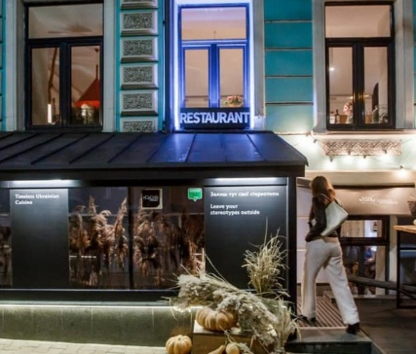

Додаток Б
Інтер’єр ресторану
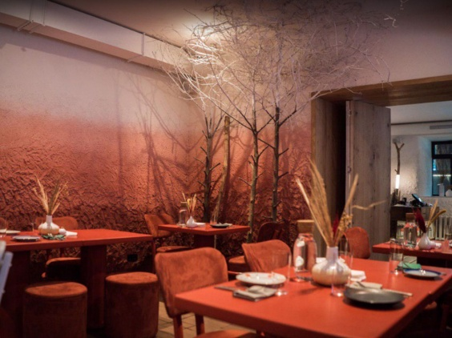

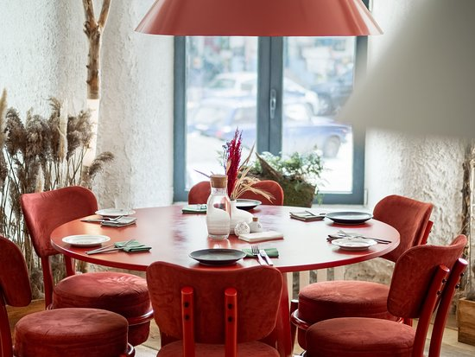

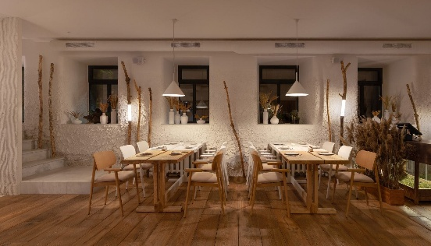

Додаток В
Подача страв в закладі

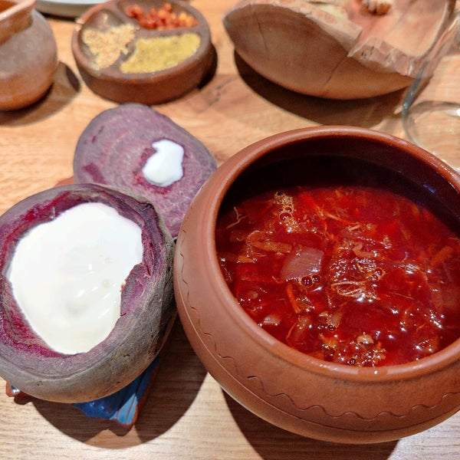
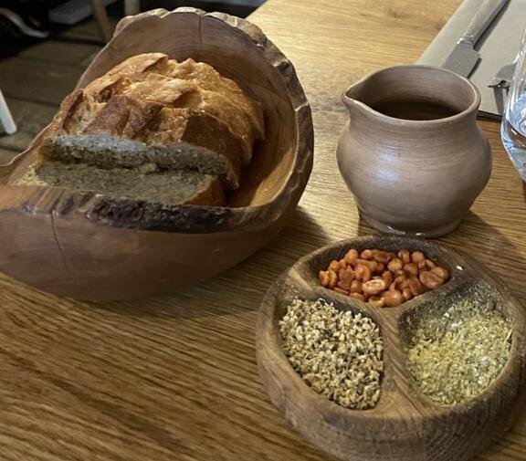

Додаток Д
Благодійна діяльність

Додаток Ж
Анкетування
